Аукционная документация
на право заключения договора на установку и эксплуатацию рекламной конструкции на территории города Набережные Челны

Глава 1. Общие положения

  - Настоящая аукционная документация определяет порядок проведения электронного аукциона на право заключения договора на установку и эксплуатацию рекламной конструкции на территории города Набережные Челны и заключения договора на установку и эксплуатацию рекламной конструкции на земельных участках, зданиях или ином недвижимом имуществе, находящемся в муниципальной собственности города Набережные Челны, или земельных участках, государственная собственность на которые не разграничена.
  - Настоящая аукционная документация разработана в соответствии с Гражданским кодексом Российской Федерации, Федеральным законом от 13.03.2006 №38-ФЗ «О рекламе», Федеральным законом от 06.10.2003 №131-ФЗ "Об общих принципах организации местного самоуправления в Российской Федерации", Уставом города, пунктом 43 Положения о порядке установки и эксплуатации рекламных конструкций на территории муниципального образования город Набережные Челны Республики Татарстан, утвержденного решением Городского Совета от 30.05.2013 № 25/8, иными нормативными правовыми актами.
  - Основными целями проведения аукциона являются:
- развитие рынков товаров, работ и услуг на основе соблюдения принципов добросовестной конкуренции, создание благоприятных условий для производства и распространения социальной рекламы, предупреждение нарушения законодательства Российской Федерации о рекламе;
- оптимизация размещения рекламных конструкций;
- заключение договора на установку и эксплуатацию рекламной конструкции на территории города Набережные Челны на земельных участках, зданиях или ином недвижимом имуществе, находящихся в муниципальной собственности, или земельных участках, государственная собственность на которые не разграничена.
  - Основные принципы подготовки и проведения аукциона - равные условия для заявителей, открытость, гласность, равнодоступность и состязательность.
  - Заказчик аукциона – Муниципальное казенное учреждение «Исполнительный комитет муниципального образования город Набережные Челны Республики Татарстан» (далее - заказчик).
  - Место нахождения заказчика и почтовый адрес: 423805, Республика Татарстан, г. Набережные Челны, пр. Хасана Туфана, д.23, каб. 240.
  - Адрес электронной почты: gradoctroitel@mail.ru; телефоны: (8552) 39-61-17, 58-99-67, официальный сайт: www.nabchelny.ru.
  - Срок подачи заявок на участие в электронном аукционе, дата и время электронного аукциона, место проведения электронного аукциона, количество, состав и начальная цена лота, размер обеспечения заявки для участия в электронном аукционе, официальный источник публикации информации об электронном аукционе указаны в Извещении о проведении электронного аукциона (приложение №1).

- Основные понятия

2.1. В настоящей аукционной документации используются следующие основные понятия:
объект аукциона – лот или лоты, при этом каждый лот содержит информацию о:
- виде и типе рекламных конструкций;
- технических требованиях к рекламным конструкциям;
- адресе места размещения рекламных конструкций;
- начальной цене права на заключение договора на установку и эксплуатацию рекламной конструкции;
- шаге аукциона;
- размере ежемесячной платы по договору;
аукцион - электронный аукцион, проводимый на электронной площадке в соответствии с ее регламентом, где победителем признается лицо, предложившее наиболее высокую цену за право на заключение договора на установку и эксплуатацию рекламной конструкции. Аукцион, электронный аукцион, открытый аукцион в электронной форме в данной документации понимаются в тождественном значении;
предмет аукциона - право заключения договора на установку и эксплуатацию рекламной конструкции сроком на десять лет;
аукционная комиссия по проведению аукциона на право заключения договора на установку и эксплуатацию рекламной конструкции или аукционная комиссия - коллегиальный орган, созданный для проведения аукциона на право заключения договора на установку и эксплуатацию рекламной конструкции;
заявитель - юридическое или физическое лицо, в том числе индивидуальный предприниматель, зарегистрированное на электронной площадке проведения аукциона и подавшее заявку для участия в аукционе на предложенных условиях;
участник аукциона - юридическое или физическое лицо, в том числе индивидуальный предприниматель, допущенное к участию в аукционе;
аукционная документация - комплект документов, разработанный заказчиком аукциона и содержащий информацию о предмете аукциона и условиях его проведения, а также иную информацию, необходимую в соответствии с нормами действующего законодательства;
заявка на участие в аукционе - комплект документов, подготовленный заявителем в соответствии с аукционной документацией;
отзыв заявки на участие в аукционе - отказ заявителя от участия в аукционе после подачи им заявки на участие в аукционе;
договор или договор на установку и эксплуатацию рекламной конструкции – договор на установку и эксплуатацию рекламной конструкции на территории города Набережные Челны на земельных участках, зданиях или ином недвижимом имуществе, находящихся в муниципальной собственности, или земельных участках, государственная собственность на которые не разграничена, заключаемый по итогам проведения аукциона с победителем аукциона заказчиком аукциона;
обеспечение заявки на участие в аукционе - внесение денежных средств в качестве обеспечения участия в аукционе на счет оператора электронной площадки;
оператор электронной площадки - юридическое лицо независимо от его организационно-правовой формы, формы собственности, места нахождения и места происхождения капитала или физическое лицо в качестве индивидуального предпринимателя, государственная регистрация которого осуществлена в установленном порядке на территории Российской Федерации, владеющее выбранной электронной площадкой, необходимыми для ее функционирования программно-аппаратными средствами, обеспечивающими проведение на такой электронной площадке открытых аукционов в электронной форме;
регламент электронной площадки - документ, определяющий процесс проведения открытых аукционов в электронной форме на определенной электронной площадке;
счет заявителя - счет, открываемый оператором электронной площадки на основании заявления участника после прохождения процедуры аккредитации на электронной площадке. Счет открывается в аналитическом учете оператора электронной площадки;
электронная площадка - сайт в сети Интернет, определенный для проведения открытого аукциона на право заключения договора на установку и эксплуатацию рекламной конструкции, на котором могут проводиться открытые аукционы в электронной форме, и для публикации информации о торгах на право заключения договора на установку и эксплуатацию рекламной конструкции;
электронный документ - информация в электронной форме, подписанная электронной подписью, равнозначная документу на бумажном носителе, подписанному собственноручной подписью;
электронная подпись (ЭП) - информация в электронной форме, которая присоединена к другой информации в электронной форме (подписываемой информации) или иным образом связана с такой информацией и которая используется для определения лица, подписывающего информацию.

- Участники аукциона

3.1. Заказчик аукциона:
- принимает решение о проведении аукциона;
- формирует перечень выставляемых на аукцион лотов;
- утверждает состав аукционной комиссии;
- утверждает аукционную документацию;
- определяет дату проведения аукциона;
- имеет право отказаться от проведения аукциона, разместив информацию об этом на электронной площадке (без дополнительного извещения заявителей);
- по собственной инициативе или в ответ на запрос заявителя по согласованию с аукционной комиссией вправе изменить аукционную документацию путем размещения на электронной площадке не позднее чем за пять дней до даты окончания подачи заявок на участие в аукционе. При этом срок подачи заявок на участие в аукционе должен быть продлен так, чтобы со дня размещения на официальном сайте внесенных изменений в аукционную документацию до даты окончания подачи заявок на участие в аукционе такой срок составлял не менее 15 дней;
- организует размещение аукционной документации на электронной площадке;
- дает по запросу заявителей разъяснения относительно аукционной документации и доводит их до сведения всех заявителей, которым была представлена аукционная документация, без указания источника поступления запроса;
- выполняет иные функции, необходимые для проведения аукциона.

3.3. Заявитель:
- приобретает электронную подпись, проходит регистрацию на электронной площадке в соответствии с регламентом ее работы;
- подает заявку на участие в аукционе в сроки, определенные в извещении об аукционе, по форме, указанной в аукционной документации;
- несет ответственность за достоверность представленной информации;
- вносит денежные средства на счет оператора электронной площадки в качестве обеспечения заявки на участие в аукционе. Размер обеспечения заявки на участие в аукционе складывается из 80% от начальной цены права на заключение договора и платы оператору площадки за участие в электронном аукционе, указанные в извещении о проведении аукциона;
- имеет право отозвать поданную заявку на участие в аукционе до окончания срока приема заявок в электронном виде с использованием функционала электронной площадки, в письменной форме уведомив заказчика аукциона.

3.4. Аукционная комиссия:
- рассматривает заявки на участие в аукционе с прилагаемыми к ним документами;
- принимает решение о допуске заявителей к участию в аукционе или об отказе в допуске к участию в аукционе по основаниям, установленным аукционной документацией;
- подводит итоги и определяет победителя аукциона;
- составляет и подписывает протоколы заседаний аукционной комиссии;
- выполняет иные функции, необходимые для проведения аукциона.

3.5. Оператор электронной площадки:
- обеспечивает работоспособность и функционирование электронной площадки в соответствии с порядком, установленным регламентом электронной площадки;
- обеспечивает регистрацию заявителя в соответствии с регламентом электронной площадки;
- с момента подтверждения регистрации на электронной площадке обеспечивает заявителю доступ к участию в аукционе;
- обеспечивает процедуру участия в аукционе зарегистрированным заявителям, имеющим права в соответствии с выданными им полномочиями и сертификатами ЭП;
- принимает от заявителей заявки на участие в аукционе и прилагаемые к ним документы;
- ведет регистрацию заявок на участие в аукционе по мере их поступления;
- блокирует и прекращает блокирование операций по счету заявителя, открытому для проведения операций по обеспечению участия в аукционе;
- списывает со счета заявителя, который признан победителем аукциона, подписал договор, денежные средства в качестве платы за участие в таком аукционе;
- выполняет иные функции, необходимые для проведения аукциона в соответствии с регламентом электронной площадки.

- Условия участия в аукционе

4.1. Заявитель не допускается к участию в аукционе по следующим основаниям:
1) деятельность заявителя приостановлена в порядке, предусмотренном Кодексом Российской Федерации об административных правонарушениях;
2) заявитель находится в процессе ликвидации (реорганизации);
3) заявитель признан в установленном законодательством Российской Федерации порядке банкротом и (или) в отношении которого проводится процедура банкротства;
4) представленные документы не соответствуют требованиям аукционной документации;
5) заявка подана лицом, не уполномоченным заявителем на осуществление таких действий;
6) наличия у заявителя просроченной задолженности перед бюджетом муниципального образования город Набережные Челны;
7) местом регистрации юридического лица является государство или территория, включенные в утверждаемый в соответствии с подпунктом 1 пункта 3 статьи 284 Налогового кодекса Российской Федерации перечень государств и территорий, предоставляющих льготный налоговый режим налогообложения и (или) не предусматривающих раскрытия и предоставления информации при проведении финансовых операций (офшорные зоны) в отношении юридических лиц (офшорная компания).
4.2. Заявители, изъявившие желание участвовать в аукционе, должны быть зарегистрированы на электронной площадке, определенной для проведения аукциона.
4.3. Заявители, изъявившие желание участвовать в аукционе и согласные с его условиями, представляют в составе заявку на участие в аукционе, электронные документы в соответствии с утвержденной аукционной документацией.
4.4. Заявка на участие в аукционе должна содержать:
1) заявку на участие в аукционе в пределах указанного в извещении о проведении аукциона срока (приложение №2 к аукционной документации);
2) копию документа, удостоверяющего личность (для физического лица);
3) копии учредительных документов и свидетельства о государственной регистрации юридического лица (для юридического лица).
4) доверенность, оформленную в установленном законом порядке (в случае подачи заявки представителем заявителя);
5) решение об одобрении или о совершении крупной сделки либо копию такого решения в случае, если требование о необходимости наличия такого решения для совершения крупной сделки установлено законодательством Российской Федерации, учредительными документами юридического лица;
6) полученную не ранее чем за шесть месяцев до даты размещения на электронной площадке извещения выписку из единого государственного реестра юридических лиц или нотариально заверенную копию такой выписки (для юридических лиц); полученную не ранее чем за шесть месяцев до даты размещения на электронной площадке извещения выписку из единого государственного реестра индивидуальных предпринимателей или нотариально заверенную копию такой выписки (для индивидуальных предпринимателей); надлежащим образом заверенный перевод на русский язык документов о государственной регистрации юридического лица или физического лица в качестве индивидуального предпринимателя в соответствии с законодательством соответствующего государства (для иностранных лиц), полученный не ранее чем за шесть месяцев до даты размещения на электронной площадке извещения;
7) декларации об отсутствии решения о ликвидации заявителя – юридического лица, об отсутствии решении арбитражного суда о признании заявителя – юридического лица, индивидуального предпринимателя банкротом и об открытии конкурсного производства, об отсутствии решения о приостановлении деятельности заявителя в порядке, предусмотренном Кодексом Российской Федерации об административных правонарушениях;
4.5. Заявитель вправе подать лишь одну заявку на участие в аукционе в отношении каждого предмета аукциона (лота).
4.6. Денежные средства, внесенные в качестве обеспечения заявки на участие в аукционе, возвращаются заявителям и участникам в соответствии с аукционной документацией и регламентом электронной площадки.

- Информационное обеспечение аукциона

Информация о проведении аукциона размещается на электронной площадке sale.zakazrf.ru. При этом к информации о проведении аукциона относятся информация и полученные в результате принятия решения о проведении аукциона и в ходе аукциона сведения, в том числе сведения, содержащиеся в извещении о проведении аукциона, извещении об отказе от проведения аукциона, аукционной документации, изменениях, вносимых в такие извещения и такую документацию, разъяснениях такой документации, протоколах, составляемых в ходе аукциона.

- Порядок предоставления аукционной документации

- . При проведении аукциона заказчик аукциона обеспечивает размещение аукционной документации на электронной площадке одновременно с размещением извещения о проведении аукциона. Аукционная документация доступна всем заинтересованным лицам для ознакомления без взимания платы.
- . Предоставление аукционной документации до размещения на электронной площадке извещения о проведении аукциона не допускается.

- Разъяснение аукционной документации, внесение изменений в аукционную документацию

7.1. Разъяснение положений аукционной документации.
7.1.1. Любое заинтересованное лицо, зарегистрированное на определенной для проведения аукциона электронной площадке, вправе направить на адрес электронной площадки запрос о разъяснении положений аукционной документации. При этом заинтересованное лицо вправе направить не более чем три запроса о разъяснении положений аукционной документации в отношении одного аукциона. В течение одного часа с момента поступления указанного запроса оператор электронной площадки направляет запрос заказчику аукциона.
7.1.2. В течение двух рабочих дней со дня поступления от оператора электронной площадки запроса заказчик аукциона размещает разъяснение положений аукционной документации с указанием предмета запроса, но без указания обратившегося лица на сайте электронной площадки при условии, что указанный запрос поступил заказчику аукциона не позднее чем за три рабочих дня до дня окончания подачи заявок на участие в аукционе.
7.1.3. Разъяснение положений аукционной документации не должно изменять ее суть.
7.2. Внесение изменений в аукционную документацию.
7.2.1. Заказчик аукциона по собственной инициативе или в соответствии с поступившим запросом о разъяснении положений аукционной документации вправе принять решение о внесении изменений в извещение о проведении аукциона и аукционную документацию не позднее чем за пять дней до даты окончания подачи заявок на участие в аукционе. Изменение предмета аукциона не допускается. При этом срок подачи заявок на участие в аукционе должен быть продлен так, чтобы со дня размещения на официальном сайте внесенных изменений в аукционную документацию до даты окончания подачи заявок на участие в аукционе такой срок составлял не менее 15 дней.
7.2.2. В течение одного рабочего дня с момента принятия решения о внесении изменений в извещение о проведении аукциона и аукционную документацию данные изменения размещаются заказчиком аукциона на электронной площадке. При этом срок подачи заявок на участие в аукционе должен быть продлен так, чтобы со дня размещения таких изменений до даты окончания подачи заявок на участие в аукционе этот срок составлял не менее чем 15 дней.
7.2.3. Заинтересованные лица самостоятельно отслеживают возможные изменения, внесенные в извещение о проведении аукциона и в аукционную документацию, размещенные на электронной площадке. Заказчик аукциона не несет ответственности в случае, если заинтересованное лицо не ознакомилось с изменениями, внесенными в извещение и аукционную документацию, размещенными и опубликованными надлежащим образом.
7.3. Заказчик аукциона вправе отказаться от проведения аукциона не позднее чем за три рабочих дня до даты окончания срока подачи заявок на участие в аукционе, разместив извещение об отказе от проведения аукциона на электронной площадке.

8. Подача заявок на участие в аукционе

8.1. Порядок, место, дата начала и дата окончания срока подачи заявок на участие в аукционе.
8.1.1. Для участия в аукционе заявитель, зарегистрированный на электронной площадке, определенной для проведения аукциона, подает заявку на участие в аукционе в соответствии с регламентом электронной площадки.
8.1.2. Участие в аукционе возможно при наличии на счете заявителя, открытом для проведения операций по обеспечению участия в аукционах, денежных средств, в отношении которых не осуществлено блокирование операций по счету, в размере, предусмотренном аукционной документацией.
8.1.3. Заявитель вправе подать заявку на участие в аукционе в любой момент в течение срока подачи заявок на участие в аукционе, указанного в извещении о проведении аукциона.
8.1.4. Заявка на участие в аукционе направляется заявителем оператору электронной площадки в форме электронных документов, состав которых определяется аукционной документацией. Указанные электронные документы подаются одновременно.
8.1.5. Поступление заявки на участие в аукционе является поручением о блокировании операций по счету такого заявителя, открытому для проведения операций по обеспечению участия в аукционах на электронной площадке, в отношении денежных средств в размере обеспечения заявки на участие в аукционе.
8.1.6. Подача заявителем заявки на участие в аукционе является его согласием на списание денежных средств, находящихся на его счете, открытом для проведения операций по обеспечению участия в аукционах, в качестве обеспечения заявки.
8.1.7. В течение одного часа с момента получения заявки на участие в аукционе оператор электронной площадки осуществляет блокирование операций по счету для проведения операций по обеспечению участия в аукционе заявителя, подавшего такую заявку, в отношении денежных средств в размере обеспечения заявки на участие в аукционе, присваивает ей порядковый номер и подтверждает в форме электронного документа, направляемого заявителю, получение заявки с указанием присвоенного ей порядкового номера.
8.1.8. В течение одного часа с момента получения заявки на участие в аукционе оператор электронной площадки возвращает заявку подавшему ее заявителю в случае:
- если документы и сведения, направленные заявителем в форме электронных документов, не подписаны электронной подписью лица, имеющего право действовать от имени заявителя на электронной площадке;
- отсутствия на счете, открытом для проведения операций по обеспечению участия в аукционах, заявителя, подавшего заявку на участие в аукционе, денежных средств в размере обеспечения заявки на участие в аукционе, в отношении которых не осуществлено блокирование в соответствии с регламентом электронной площадки;
- подачи заявителем двух и более заявок на участие в аукционе в отношении одного и того же предмета аукциона при условии, что поданные ранее заявки им не отозваны. В этом случае заявителю возвращаются все заявки на участие в аукционе, поданные в отношении данного предмета аукциона;
- получения заявки на участие в аукционе после дня и времени окончания установленного срока подачи заявок.
8.1.9. В течение одного рабочего дня со дня возврата заявки на участие в аукционе оператор электронной площадки прекращает осуществленное при получении указанной заявки блокирование операций по счету заявителя, открытому для проведения операций по обеспечению участия в аукционах, в отношении денежных средств.
8.2. Заявитель, подавший заявку на участие в аукционе, не вправе изменить заявку на участие в аукционе.
8.3. Заявитель вправе отозвать заявку на участие в аукционе не позднее окончания срока подачи заявок, указанного в аукционной документации, направив об этом уведомление оператору электронной площадки.
В течение одного рабочего дня со дня поступления уведомления об отзыве заявки оператор электронной площадки прекращает осуществленное блокирование операций по счету для проведения операций по обеспечению участия в аукционах заявителя в отношении денежных средств в размере обеспечения заявки на участие в аукционе.

- Рассмотрение заявок на участие в аукционе и проведение аукциона

9.1. Оператор электронной площадки направляет заказчику аукциона заявки на участие в аукционе не позднее дня, следующего за днем окончания срока подачи заявок.
9.2. Аукционная комиссия рассматривает заявки на участие в аукционе в срок не более пяти рабочих дней со дня окончания срока подачи заявок на участие в аукционе.
9.3. По результатам рассмотрения документов аукционная комиссия принимает решение о признании заявителей участниками аукциона или об отказе в допуске заявителей к участию в аукционе, которое оформляется протоколом о допуске участников к аукциону.
В протоколе о допуске участников к аукциону приводится перечень принятых заявок с указанием имен (наименований) заявителей, перечень отозванных заявок, имена (наименования) заявителей, признанных участниками аукциона, а также имена (наименования) заявителей, которым было отказано в допуске к участию в аукционе, с указанием оснований отказа.
9.4. Отказ в допуске к участию в аукционе по иным, кроме установленных пунктами 4.1 - 4.5 настоящей аукционной документации, основаниям не допускается.
При этом под основанием, указанным в подпункте 4 пункта 4.1 понимается:
1) в заявке на участие в аукционе не указан номер лота аукциона, в котором участник собирается принять участие (указан более, чем один лот);
2) заявка на участие в аукционе не заполнена полностью или частично;
3) не предоставлен или не в полном объеме предоставлен комплект документов к заявке, либо в таких документах выявлены недостоверные сведения.
9.5. В любое время с даты получения заявки аукционная комиссия вправе запросить у соответствующих органов и организаций сведения о проведении ликвидации претендента (участника) аукциона (реорганизации) - юридического лица, индивидуального предпринимателя, проведении в отношении претендента (участника) аукциона процедуры банкротства и иных сведений в соответствии с действующим законодательством.
9.6. В случае установления недостоверности сведений, содержащихся в документах, представленных заявителем (участником) аукциона, установления факта проведения ликвидации (реорганизации) заявителя (участника) аукциона - юридического лица, индивидуального предпринимателя или проведения в отношении заявителя (участника) аукциона процедуры банкротства аукционная комиссия обязана отстранить такого заявителя (участника) аукциона от участия в аукционе на любом этапе его проведения.
9.7. Заявитель приобретает статус участника аукциона с момента оформления протокола заседания аукционной комиссии о допуске участников к аукциону.
9.8. В случае если по окончании срока подачи заявок на участие в аукционе подана лишь одна заявка на участие в аукционе или не подана ни одна заявка на участие в аукционе, а также в случае если на основании результатов рассмотрения заявок на участие в аукционе принято решение об отказе в допуске к участию в аукционе всех заявителей или о признании только одного заявителя участником аукциона, аукцион признается несостоявшимся.
9.9. В течение одного часа с момента поступления оператору электронной площадки протокола рассмотрения заявок на участие в аукционе или с момента размещения на электронной площадке протокола заказчиком аукциона оператор электронной площадки направляет заявителям уведомление о принятом в отношении поданной заявителем заявки на участие в аукционе решении.
9.10. В течение одного рабочего дня с момента поступления оператору электронной площадки протокола рассмотрения заявок на участие в аукционе оператор электронной площадки прекращает осуществленное блокирование операций по счетам для проведения операций по обеспечению участия в аукционах заявителей, не допущенных к участию в аукционе, в отношении денежных средств в размере обеспечения заявки на участие в данном аукционе.
9.11. В случае принятия решения о признании единственного допущенного заявителя победителем аукциона, в течение десяти рабочих дней с момента принятия такого решения заказчик аукциона направляет заявителю проект договора и счет на оплату приобретаемого права на заключение договора на установку и эксплуатацию рекламной конструкции. Заявитель обязан в течение 10 рабочих дней с момента получения счета и проекта договора оплатить необходимую сумму и представить в уполномоченный орган подписанный договор на установку и эксплуатацию рекламной конструкции на бумажных носителях.
9.12. В случае принятия решения о признании единственного допущенного заявителя выбывшим из аукциона, а аукциона – несостоявшимся, единственному допущенному заявителю отказывается в приобретении права заключения договора на установку и эксплуатацию рекламной конструкции. В течение одного рабочего дня со дня размещения на электронной площадке протокола рассмотрения заявок оператор электронной площадки прекращает блокирование операций по счету для проведения операций по обеспечению участия в аукционах единственного допущенного заявителя в отношении денежных средств в размере обеспечения заявки на участие в данном аукционе.

10. Порядок проведения аукциона.

10.1. В аукционе могут участвовать только заявители, признанные участниками аукциона.
10.2. Аукцион проводится на электронной площадке в день и время, указанные в извещении. Время начала проведения аукциона устанавливается оператором электронной площадки.
10.3. Аукцион проводится путем повышения начальной цены лота, указанной в извещении, в определенном аукционной документацией порядке.
10.4. «Шаг аукциона» составляет 5 процентов от начальной цены лота.
10.5. При проведении аукциона участники аукциона подают предложения о цене лота, предусматривающие повышение текущего предложения на величину в пределах "шага аукциона".
10.6. Участник аукциона может подать предложение без учета «шага аукциона» в пределах от размера его последнего ценового предложения до размера текущего максимального ценового предложения, зафиксированного в АС оператора, при условии, что текущее максимальное ценовое предложение подано другим участником аукциона.
10.7. При проведении аукциона участники аукциона подают предложения о цене лота с учетом следующих требований:
- участник аукциона не вправе подавать предложение о цене лота, равное предложению или меньшее, чем предложения о цене лота, которые поданы таким участником аукциона ранее, а также предложение о цене лота, равное нулю;
- участник аукциона не вправе подавать предложение о цене лота большее, чем текущее максимальное предложение о цене лота, увеличенное на "шаг аукциона";
- участник аукциона не вправе подавать предложение о цене лота большее, чем текущее максимальное предложение о цене лота, в случае, если такое предложение о цене лота подано этим же участником аукциона.
10.8. При проведении аукциона время приема предложений участников аукциона о цене лота определяется регламентом электронной площадки. В случае если в течение указанного времени не поступило новых предложений участников о цене лота, аукцион считается завершенным.
10.9. Протокол проведения аукциона размещается оператором электронной площадки на электронной площадке в течение тридцати минут после окончания аукциона. В протоколе указываются адрес электронной площадки, дата, время начала и окончания аукциона, начальная (минимальная) цена лота, все максимальные предложения о цене лота, сделанные участниками аукциона и ранжированные по мере убывания, с указанием порядковых номеров, присвоенных заявкам на участие в аукционе, которые поданы участниками аукциона, сделавшими соответствующие предложения о цене лота, с указанием времени поступления данных предложений.
10.10. В течение одного часа после размещения на электронной площадке протокола проведения аукциона оператор электронной площадки обязан направить заказчику аукциона такой протокол аукциона.
10.11. В случае если в течение времени, определенного регламентом электронной площадки, после начала проведения аукциона ни один из участников аукциона не подал предложение о цене лота, аукцион признается несостоявшимся. В течение тридцати минут после окончания указанного времени оператор электронной площадки размещает на электронной площадке протокол о признании аукциона несостоявшимся и направляет его заказчику аукциона. В этом протоколе указываются адрес электронной площадки, дата, время начала и окончания аукциона, начальная цена лота.
10.12. Оператор электронной площадки обязан обеспечить непрерывность проведения аукциона, надежность функционирования программных и технических средств, используемых для проведения аукциона, равный доступ участников аукциона к участию в нем.
10.13. Оператор электронной площадки прекращает осуществленное блокирование операций по счету для проведения операций по обеспечению участия в аукционах участника аукциона, который не принял участие в аукционе, в отношении денежных средств в размере обеспечения заявки на участие в аукционе в течение одного рабочего дня после дня размещения на электронной площадке протокола проведения аукциона.
10.14. Победителем аукциона признается участник аукциона из числа участников, соответствующих требованиям аукционной документации, который предложил наиболее высокую цену лота.
В случае если аукцион признан несостоявшимся и лишь одна заявка на участие в аукционе, поданная участником аукциона, принявшим участие в аукционе, признана соответствующей требованиям, победителем аукциона признается участник, подавший вышеуказанную заявку.
10.15. Результаты аукциона оформляются протоколом о результатах аукциона в течение пяти рабочих дней со дня направления заказчику оператором электронной площадки протокола проведения аукциона.
Протокол о результатах аукциона содержит:
1) информация о лоте;
2) цена проданного лота;
3) количество участников аукциона по лоту;
4) имя (наименование) победителя аукциона;
5) срок, предоставляемый победителю аукциона, и реквизиты счета заказчика для оплаты цены проданного лота.
10.16. Протокол о результатах аукциона размещается на электронной площадке в течение одного дня с момента его подписания аукционной комиссией.
10.17. Протокол о результатах аукциона является основанием для заключения с победителем аукциона договора на установку и эксплуатацию рекламной конструкции.

- Подведение итогов аукциона

11.1. Заказчик аукциона в течение десяти рабочих дней со дня размещения протокола о результатах аукциона на электронной площадке готовит проект договора, направляет проект договора и счет победителю аукциона на оплату приобретаемого права на заключение договора на установку и эксплуатацию рекламной конструкции (с учетом внесенных в качестве обеспечения заявки на участие в аукционе денежных средств, за исключением платы оператору электронной площадки за участие в аукционе) по реквизитам, указанным в протоколе о результатах аукциона, в соответствии с максимальной ценой, предложенной победителем аукциона.
11.2. Победитель аукциона в течение 10 рабочих дней с момента получения счета на оплату приобретаемого права на заключение договора на установку и эксплуатацию рекламной конструкции и проекта договора перечисляет на счет заказчика аукциона сумму на оплату приобретаемого права на заключение договора на установку и эксплуатацию рекламной конструкции (с учетом внесенных в качестве обеспечения заявки на участие в аукционе денежных средств, за исключением платы оператору электронной площадки за участие в аукционе) и представляет заказчику аукциона подписанный договор на установку и эксплуатацию рекламной конструкции на бумажных носителях в двух экземплярах.
11.3. Заказчик аукциона в течение трех рабочих дней подтверждает оплату приобретаемого права на заключение договора на установку и эксплуатацию рекламной конструкции, подписание победителем аукциона договора, направляет соответствующее уведомление оператору электронной площадки и возвращает победителю аукциона один экземпляр договора, подписанного с обеих сторон.
11.4. В течение одного рабочего дня со дня поступления уведомления о подтверждении оплаты приобретаемого права на заключение договора на установку и эксплуатацию рекламной конструкции и подписания договора оператор электронной площадки прекращает осуществленное блокирование операций по счету для проведения операций по обеспечению участия в аукционах всех участников аукциона в отношении денежных средств, заблокированных для обеспечения участия в аукционе. При этом оператор электронной площадки списывает со счета для проведения операций по обеспечению участия в аукционе участника аукциона, признанного победителем, денежные средства в качестве платы за участие в таком аукционе в размере, определенном оператором электронной площадки.
11.5. Победитель аукциона признается уклонившимся от исполнения обязательств по результатам аукциона, если он в течение 10 рабочих дней с момента получения проекта договора и счета на оплату приобретаемого права на заключение договора на установку и эксплуатацию рекламной конструкции не перечислит на счет заказчика аукциона необходимую сумму или не представит заказчику аукциона подписанный на бумажных носителях договор на установку и эксплуатацию рекламной конструкции в двух экземплярах.
11.6. В случае уклонения победителя аукциона от исполнения обязательств по результатам аукциона аукционная комиссия в течение одного рабочего дня, следующего за днем уклонения, принимает решения о признании победителя аукциона выбывшим из аукциона и признании победителем аукциона участника, который получил второй порядковый номер в соответствии с протоколом о результатах аукциона (далее – новый победитель), при условии наличия на его счете для проведения операций по обеспечению участия в аукционе заблокированных денежных средств для обеспечения участия в этом аукционе и при условии отсутствия информации о его выходе из участия в аукционе.
Протокол о признании нового победителя размещается на электронной площадке в течение одного рабочего дня с момента подписания.
11.7. С момента публикации протокола о признании нового победителя в течение одного рабочего дня оператор электронной площадки прекращает осуществленное блокирование операций по счету для проведения операций по обеспечению участия в аукционе выбывшего победителя аукциона в отношении денежных средств, заблокированных для обеспечения участия в этом аукционе, и перечисляет данные денежные средства заказчику аукциона.
11.8. Новый победитель в течение 10 рабочих дней с момента получения от заказчика аукциона проекта договора и счета на оплату приобретаемого права на заключение договора на установку и эксплуатацию рекламной конструкции имеет право отказаться от исполнения обязательств по приобретению предмета аукциона либо приобрести предмет аукциона по предложенной им максимальной цене, указанной в протоколе подведения итогов аукциона.
11.9. В случае отказа новый победитель обязан в течение 10 рабочих дней направить уведомление об отказе, используя функционал автоматизированной системы оператора электронной площадки. После направления уведомления об отказе в течение одного рабочего дня оператор электронной площадки осуществляет прекращение блокирования операций по счету участника аукциона в отношении денежных средств в размере обеспечения заявки по такому аукциону.
11.10. В случае приобретения предмета аукциона новый победитель обязан в течение 10 рабочих дней с момента получения счета на оплату приобретаемого права на заключение договора на установку и эксплуатацию рекламной конструкции и проекта договора перечислить на счет заказчика аукциона необходимую сумму и представить в уполномоченный орган подписанный договор на установку и эксплуатацию рекламной конструкции на бумажных носителях в двух экземплярах.
11.11. В случае если новый победитель в течение 10 рабочих дней не отказался от исполнения обязательств по приобретению предмета аукциона, но при этом не перечислил на счет заказчика аукциона сумму приобретаемого права на заключение договора на установку и эксплуатацию рекламной конструкции или не представил в уполномоченный орган подписанный договор на установку и эксплуатацию рекламной конструкции на бумажных носителях в двух экземплярах, он признается уклонившимся от исполнения обязательств по результатам аукциона. В данном случае аукционная комиссия в течение одного рабочего дня, следующего за днем уклонения, принимает решение о признании нового победителя выбывшим из аукциона. В течение одного рабочего дня со дня принятия решения заказчик аукциона направляет указанную информацию оператору электронной площадки.
С момента получения данной информации в течение одного рабочего дня оператор электронной площадки прекращает осуществленное блокирование операций по счету для проведения операций по обеспечению участия в аукционе выбывшего победителя аукциона в отношении денежных средств, заблокированных для обеспечения участия в этом аукционе, и перечисляет данные денежные средства заказчику аукциона.
11.12. В случае если от исполнения обязательств по итогам аукциона уклонились или отказались все участники аукциона, признанные аукционной комиссией победителями аукциона, аукцион признается несостоявшимся, и заказчик аукциона вправе выставить предмет аукциона на торги повторно.
11.13. Победитель аукциона, оплативший приобретаемое право на заключение договора на установку и эксплуатацию рекламной конструкции и представивший в уполномоченный орган подписанный договор на установку и эксплуатацию рекламной конструкции в двух экземплярах, должен оформить в установленном порядке требуемую разрешительную документацию.
11.14. Аукцион, проведенный с нарушением требований настоящего постановления, может быть признан недействительным по иску заинтересованного лица.
11.15. Протоколы, составленные в ходе проведения аукциона, аукционная документация, изменения, внесенные в аукционную документацию, и разъяснения к аукционной документации хранятся заказчиком аукциона не менее чем три года.

Заместитель Руководителя Аппарата
Исполнительного комитета Н.И. Галиева

Приложение №1
к аукционной документации

Извещение
о проведении электронного аукциона на право заключения договора на установку и эксплуатацию рекламной конструкции на территории города Набережные Челны

МКУ «Исполнительный комитет муниципального образования город Набережные Челны Республики Татарстан» (далее - заказчик) объявляет о проведении электронного аукциона на право заключения договора на установку и эксплуатацию рекламной конструкции на территории города Набережные Челны (далее – аукцион).
Место нахождения и почтовый адрес заказчика аукциона: 423805, Республика Татарстан, город Набережные Челны, пр. Хасана Туфана, д.23, каб. 240.
Адрес электронной почты: gradoctroitel@mail.ru.
Официальный сайт заказчика: www.nabchelny.ru
Контактные телефоны: (8552) 39-61-17, 39 45 -27, 58-99-67.
Источник публикации информации об аукционе sale.zakazrf.ru.
Дата и время проведения аукциона «15» сентября 2021 г. в 9 часов 00 минут.
Место проведения аукциона Электронная площадка Акционерного общества «Агентство по государственному заказу Республики Татарстан» - sale.zakazrf.ru.
Для оформления участия в аукционе заявитель должен подать по вышеуказанному адресу оформленную в соответствии с требованиями аукционной документации заявку на участие в аукционе с приложением документов, указанных в аукционной документации.
Победителем аукциона является участник аукциона, который предложил наибольшую цену за право на заключение договора на установку и эксплуатацию рекламной конструкции.
Предметом аукциона является право на заключение договора на установку и эксплуатацию рекламной конструкции сроком на 10 лет.
Объектом аукциона являются следующие лоты:

№п/п | № в схеме | Вид рекламной конструкции | Площадь информационного поля, м.кв | Адрес места нахождения | Технические требования | Стоимость квадратного метра информационного поля для заключения договора на установку и эксплуатацию в месяц, руб. | Начальная цена права на заключения договора, руб. | Обеспечение заявки, подлежащее перечислению на блокировочный субсчет для подачи заявки, руб в том числе  плата за участие в электронном аукционе, (6000) руб
1 | 1390 | Медиа экран | 18 | Пересечение пр. Мусы Джалиля и ул. Гидростроителей, со стороны здания Почта России | Отдельно стоящая конструкция, размещаемая на земельном участке, медиа экран 6м х 3м - 1 сторона | 14022,00 | 217 080,00 | 179 664,00
2 | 1391 | Медиа экран | 18 | Пересечение Сармановского тракта и л. Хади Такташа, со стороны 19-го комплекса | Отдельно стоящая конструкция, размещаемая на земельном участке, медиа экран 6м х 3м - 1 сторона | 14022,00 | 217 080,00 | 179 664,00
3 | 1392 | Медиа экран | 18 | Пересечение Набережночелнинского пр. и ул. Академика Королева, со стороны 62-го комплекса | Отдельно стоящая конструкция, размещаемая на земельном участке, медиа экран 6м х 3м - 1 сторона | 14022,00 | 217 080,00 | 179 664,00
4 | 1393 | Медиа экран | 18 | Пересечение пр. Мира и пр. Раиса Беляева, со стороны 11-го комплекса | Отдельно стоящая конструкция, размещаемая на земельном участке, медиа экран 6м х 3м - 1 сторона | 14022,00 | 217 080,00 | 179 664,00
5 | 1394 | Медиа экран | 18 | Пр. Московский и пр. Дружбы Народов, в районе инфекционной больницы | Отдельно стоящая конструкция, размещаемая на земельном участке, медиа экран 6м х 3м - 1 сторона | 14022,00 | 217 080,00 | 179 664,00
6 | 1395 | Медиа экран | 18 | Пересечение пр. Яшьлек и ул. Абдуллы Алиша, со стороны кафе «Госпожа Удача» | Отдельно стоящая конструкция, размещаемая на земельном участке, медиа экран 6м х 3м - 1 сторона | 14022,00 | 217 080,00 | 179 664,00
7 | 1396 | Медиа экран | 18 | Пересечение пр. Московский и пр. Раиса Беляева, со стороны 8-го комплекса | Отдельно стоящая конструкция, размещаемая на земельном участке, медиа экран 6м х 3м - 1 сторона | 14022,00 | 217 080,00 | 179 664,00
8 | 1398 | Медиа экран | 18 | Пересечение пр. Московский и пр. Автозаводский, со стороны 53-го комплекса | Отдельно стоящая конструкция, размещаемая на земельном участке, медиа экран 6м х 3м - 1 сторона | 14022,00 | 217 080,00 | 179 664,00
9 | 1399 | Медиа экран | 18 | Пр. Мира, после ост. «Райисполком», при движении в сторону Нового города | Отдельно стоящая конструкция, размещаемая на земельном участке, медиа экран 6м х 3м - 1 сторона | 14022,00 | 217 080,00 | 179 664,00

На день объявления аукциона лот №7 имеет обременение в виде установленной рекламной конструкции (еврощит).
Обеспечение заявки на участие в аукционе состоит из 80% от начальной цены права на заключение договора и вознаграждения оператора площадки sale.zakazrf.ru за участие в электронном аукционе в размере 6 000,00 рублей.
Дата и время окончания срока подачи заявок на участие в аукционе «13» сентября 2021 г., 17 часов 00 минут.
Дата рассмотрения заявок на участие в электронном аукционе: «14» сентября 2021 г.,
Для подачи заявки на участие в аукционе заявитель должен быть зарегистрирован на электронной площадке (sale.zakazrf.ru).
Заявитель вправе подать лишь одну заявку на участие в аукционе в отношении предмета аукциона (лота).
Проект договора на установку и эксплуатацию рекламной конструкции представлен в приложении №3 к аукционной документации.
Порядок проведения аукциона определяется аукционной документацией.
Любое заинтересованное лицо вправе обратиться к заказчику аукциона через электронную площадку с запросом о разъяснении положений аукционной документации с 12 августа 2021 года по «08» сентября 2021 г. В течение двух рабочих дней со дня поступления указанного запроса Заказчик аукциона обязан направить в письменной форме или в форме электронного документа разъяснения положений аукционной документации. Любое заинтересованное лицо вправе подать не более трех запросов.
Информация о результатах аукциона размещается на sale.zakazrf.ru.

Приложение №2
аукционной документации

ЗАЯВКА
на участие в аукционе
______________________________________________________________________________________________________________________________________________________________________________________________________________________________________________________
____________________________________________________________________________________________________________________________________________________________________
______________________________________________________________________________________________________________________________________________________________________________________________________________________________________________________
______________________________________________________________________________________________________________________________________________________________________________________________________________________________________________________
____________________________________________________________________________________________________________________________________________________________________
(организационно правовая форма и фирменное наименование (наименование) -для юридического лица либо Ф.И.О. - для физического лица, регистрационные данные (дата, место, орган регистрации юридического лица/регистрации физического лица в качестве индивидуального предпринимателя), ИНН, КПП, ОГРН, ОКПО, банковские реквизиты; почтовый адрес, юридический адрес/место жительства (включая контактный телефон и e-mail)); Ф.И.О. руководителя, реквизиты документа, подтверждающего назначение на должность (для юридического лица)

изучив аукционную документацию, прошу принять заявку на участие в открытом аукционе в электронной форме на право заключения договора на установку и эксплуатацию рекламной конструкции на земельном участке, находящемся в муниципальной собственности (на земельном участке, государственная собственность на который не разграничена) на условиях, изложенных в аукционной документации.

Для приобретения лота аукциона №____

Настоящим подтверждаю:
____ отсутствие решения о ликвидации заявителя (для юридического лица);∗
____ отсутствие решения арбитражного суда о признании заявителя банкротом и об открытии конкурсного производства.∗

С условиями аукциона, в том числе с проектом договора на установку и эксплуатацию рекламной конструкции ознакомлен и согласен.

К настоящей заявке прилагаю:
- (перечисление пакета документов).

__________________ / ______________________ /
(подпись) (Ф.И.О.)

Дата «_____» _______________ 20 ___ г.

* - отметить нужное
Приложение №3
к аукционной документации

ПРОЕКТ ДОГОВОРА №_____________
на установку и эксплуатацию рекламной конструкции

г.Набережные Челны «___» ___________20__г.

МКУ «Исполнительный комитет муниципального образования город Набережные Челны Республики Татарстан» от имени муниципального образования город Набережные Челны, именуемое в дальнейшем «Исполнительный комитет», в лице _________________________ _____________, действующего на основании ____________, c одной стороны, и ________________________________, именуемое в дальнейшем «Владелец рекламной конструкции», в лице ___________________, действующего на основании ____________, с другой стороны, а вместе именуемые «Стороны», по результатам аукциона (протокол от _____________ № ____ заключили настоящий договор о нижеследующем.

- ПРЕДМЕТ ДОГОВОРА

  - В соответствии с настоящим договором Исполнительный комитет предоставляет Владельцу рекламной конструкции за плату право на установку и эксплуатацию рекламной конструкции согласно техническим характеристикам размещения медиа экрана, указанным в приложении №1 к настоящему договору на земельном участке, находящемся в муниципальной собственности либо на земельном участке, государственная собственность на который не разграничена, согласно приложению №2 к настоящему договору.
  - Рекламная конструкция должна использоваться исключительно в целях распространения рекламы, социальной рекламы.
  - Владелец рекламной конструкции обязан предоставить информационное поле для распространения социальной рекламы в пределах пяти процентов годового объема распространяемой им рекламы (в том числе общего времени рекламы, распространяемой в теле- и радиопрограммах, общей рекламной площади печатного издания, общей рекламной площади рекламных конструкций).

- ПРАВА И ОБЯЗАННОСТИ СТОРОН

2.1. Исполнительный комитет вправе:
2.1.1. Осуществлять контроль за техническим состоянием и внешним видом рекламной конструкции;
2.1.2. В случае выявления несоответствия технического состояния или внешнего вида рекламной конструкции направлять Владельцу рекламной конструкции требования об устранении нарушений с указанием срока их устранения;
2.1.3. В случае неисполнения Владельцем рекламной конструкции обязанности, предусмотренной пунктом 2.4.9, самостоятельно, без согласования с Владельцем рекламной конструкции, привлекать третьи лица для устранения замечаний.
Связанные с устранением замечаний расходы привлеченных Исполнительным комитетом третьих лиц возмещаются Владельцем рекламной конструкции;
2.1.4. Участвовать в приемке работ, предусмотренных пунктом 2.4.3 настоящего договора.
2.1.5. Не чаще одного раза в год увеличивать размер платы за право установки и эксплуатации рекламной конструкции. Увеличение размера платы производится на основании отчета об оценке стоимости квадратного метра информационного поля рекламной конструкции.
Новый размер платы за право установки и эксплуатации рекламной конструкции применяется к отношениям сторон по настоящему договору с даты, указанной в уведомлении об изменении размера платы за право установки и эксплуатации рекламной конструкции, направленном Исполнительным комитетом в адрес Владельца рекламной конструкции.
2.2. Исполнительный комитет обязуется:
2.2.1. Выдать Владельцу рекламной конструкции разрешение на установку и эксплуатацию рекламной конструкции в порядке, установленном Федеральным законом от 13.03.2006 № 38-ФЗ «О рекламе» (далее – ФЗ «О рекламе»), Положением о порядке установки и эксплуатации рекламных конструкций на территории муниципального образования город Набережные Челны Республики Татарстан, утвержденным решением Городского Совета от 30.05.2013 № 25/8 (далее – Положение), иными муниципальными правовыми актами города Набережные Челны.
2.3. Владелец рекламной конструкции вправе:
2.3.1. После получения разрешения на установку и эксплуатацию рекламной конструкции установить рекламную конструкцию и эксплуатировать ее в течение срока действия настоящего договора;
2.3.2. Осуществлять беспрепятственный доступ к месту размещения рекламной конструкции и пользоваться указанным местом для целей, связанных с осуществлением прав Владельца рекламной конструкции, в том числе с монтажом, эксплуатацией, техническим обслуживанием и демонтажем рекламной конструкции.
2.4. Владелец рекламной конструкции обязуется:
2.4.1. В течение 10 дней с момента заключения настоящего договора в порядке, предусмотренном ФЗ «О рекламе», Положением, муниципальными правовыми актами города Набережные Челны обратиться с заявлением о выдаче разрешения на установку и эксплуатацию рекламной конструкции;
2.4.2. Спроектировать, изготовить и установить рекламную конструкцию в соответствии с приложениями №1 и №2 к настоящему договору, а также в соответствии с требованиями строительных норм и правил, техники безопасности, техники пожарной безопасности;
2.4.3. Выполнить благоустройство территории в течение 3 дней после монтажа, демонтажа рекламной конструкции;
2.4.4. Завершить работы, указанные в пунктах 2.4.2, 2.4.3 настоящего договора, в течение 30 дней с момента выдачи разрешения на установку и эксплуатацию рекламной конструкции;
2.4.5. Письменно уведомить Исполнительный комитет о завершении выполнения работ, предусмотренных пунктами 2.4.2, 2.4.3 настоящего договора, в течение 3 дней с момента завершения работ для согласования результата работ. В случае обнаружения Исполнительным комитетом недостатков выполненных работ Владелец рекламной конструкции обязан устранить их в указанный Исполнительным комитетом срок;
2.4.6. Обеспечивать безопасность эксплуатации рекламной конструкции, следить за внешним видом рекламной конструкции, своевременно производить работы по ее ремонту, помывке и покраске, содержать рекламную конструкцию в состоянии, соответствующем техническим требованиям, содержащимся в приложении №1 к настоящему договору;
2.4.7. Производить оплату за право установки и эксплуатации рекламной конструкции в точном соответствии с условиями настоящего договора;
2.4.8. За свой счёт осуществлять монтаж и демонтаж рекламной конструкции, нести расходы, связанные с ее эксплуатацией, включая расходы на возмещение вреда, причиненного третьим лицам в связи с эксплуатацией рекламной конструкции;
2.4.9. В установленные в письмах Исполнительного комитета сроки устранять замечания, связанные с исполнением условий настоящего договора;
2.4.10. В течение 5 рабочих дней со дня получения счета произвести оплату связанных с устранением замечаний расходов, привлеченных Исполнительным комитетом в порядке пункта 2.1.3 настоящего договора третьих лиц;
2.4.11. Обеспечить наличие баннера без информации в случае отсутствия рекламы на информационном поле рекламной конструкции;
2.4.12. По истечении срока действия настоящего договора в течение 3 дней произвести демонтаж рекламной конструкции и восстановить благоустройство территории;
2.4.13. Письменно в пятидневный срок уведомить Исполнительный комитет об изменении своих реквизитов (наименования, местонахождения, почтового адреса, электронной почты, факсимильной связи), предназначенных для направления Исполнительным комитетом корреспонденции. В случае неисполнения Владельцем рекламной конструкции настоящего условия договора корреспонденция, направляемая Исполнительным комитетом по указанным в настоящем договоре реквизитам, считается отправленной Владельцу рекламной конструкции, который вне зависимости от ее фактического получения считается извещенным (получившим корреспонденцию).

- РАСЧЕТЫ МЕЖДУ СТОРОНАМИ

3.1. Плата за право установки и эксплуатации рекламной конструкции вносится Владельцем рекламной конструкции ежемесячно предоплатой не позднее 1 числа каждого месяца, с момента установки рекламной конструкции в размере, установленном пунктом 3.2 настоящего договора.
3.2. Плата за право установки и эксплуатации рекламной конструкции составляет 779 (семьсот семьдесят девять) рублей 00 копеек за один квадратный метр информационного поля рекламной конструкции в месяц, всего 14022,00 (четырнадцать тысяч двадцать два) рубля 00 копеек.
3.3. Оплата осуществляется путём перечисления денежных средств на счет, указанный в реквизитах настоящего договора.
3.4. Фактом оплаты является зачисление суммы платежа на счет, указанный в реквизитах настоящего договора.

- ОТВЕТСТВЕННОСТЬ СТОРОН

4.1. За неисполнение или ненадлежащее исполнение своих обязательств, установленных настоящим договором, Стороны несут ответственность в соответствии с действующим законодательством Российской Федерации.
4.2. В случае нарушения Владельцем рекламной конструкции сроков оплаты, предусмотренных пунктами 3.1, 2.4.10 настоящего договора, Исполнительный комитет вправе потребовать от Владельца рекламной конструкции уплаты неустойки. Неустойка начисляется за каждый день просрочки исполнения обязательств по оплате в размере 0,1% от просроченной суммы.
4.3. В случае нарушения Владельцем рекламной конструкции, обязанностей, предусмотренных пунктами 2.4.2 – 2.4.6, 2.4.8 – 2.4.9, 2.4.11 – 2.4.12 настоящего договора, Владелец рекламной конструкции выплачивает по требованию Исполнительного комитета штраф в размере 50 000 (пятьдесят тысяч) рублей за каждое нарушение.

- ПРОЧИЕ УСЛОВИЯ

5.1. Ответственность за содержание рекламы несет Владелец рекламной конструкции.
5.2. Если по причинам, связанным с изменением городской планировки, строительством, реконструкцией, ремонтом, сносом, утратой, разрушением и т.п. имущества, к которому присоединяется рекламная конструкция, возникает необходимость демонтажа рекламной конструкции, то Владелец рекламной конструкции обязан осуществить такой демонтаж на основании письменного обращения Исполнительного комитета в течение 10 рабочих дней.
5.3. Плата за право установки и эксплуатации рекламной конструкции с момента временного демонтажа рекламной конструкции до завершения работ, препятствующих его восстановлению, не взимается.
5.4. По истечении срока действия настоящего договора и неисполнении Владельцем рекламной конструкции своих обязательств по демонтажу рекламной конструкции Исполнительный комитет вправе демонтировать рекламную конструкцию, возложив на Владельца рекламной конструкции расходы, понесенные в связи с демонтажем, хранением и в необходимых случаях уничтожением рекламной конструкции.
5.5. В случае возникновения споров по настоящему договору Стороны примут все меры к разрешению их путем переговоров. В случае невозможности их разрешения таким путем они будут переданы на рассмотрение в Арбитражный суд Республики Татарстан.
5.6. Настоящий договор составлен в двух экземплярах, имеющих одинаковую юридическую силу, по одному для каждой из Сторон.

- СРОК ДЕЙСТВИЯ ДОГОВОРА. ПОРЯДОК РАСТОРЖЕНИЯ

6.1. Настоящий договор вступает в силу с момента его подписания Сторонами и действует в течение десяти лет.
6.2. Настоящий договор может быть расторгнут по соглашению Сторон.
6.3. Исполнительный комитет вправе в одностороннем, внесудебном порядке расторгнуть договор в случаях:
6.3.1. Неисполнения или ненадлежащего исполнения Владельцем рекламной конструкции условий настоящего договора, в том числе в случаях:
- использования рекламной конструкции не в целях, предусмотренных пунктом 1.2 настоящего договора;
- нарушения Владельцем рекламной конструкции сроков оплаты более двух раз подряд.
6.3.2. Аннулирования или признания недействительным разрешения на установку рекламной конструкции в соответствии с действующим законодательством;
6.3.3. Ликвидации Владельца рекламной конструкции либо признания Владельца рекламной конструкции несостоятельным (банкротом).
6.4. В случае одностороннего расторжения настоящего договора Исполнительный комитет направляет Владельцу рекламной конструкции уведомление о расторжении договора с указанием даты расторжения договора.
6.5. Владелец рекламной конструкции вправе расторгнуть настоящий договор в одностороннем внесудебном порядке при одновременном выполнении следующих условий:
- отсутствия задолженности по оплате за право установки и эксплуатации рекламной конструкции;
- осуществления демонтажа рекламной конструкции;
- проведения восстановительных работ на месте размещения рекламной конструкции.
6.6. Письменное уведомление о расторжении настоящего договора должно быть направлено в Исполнительный комитет не менее чем за 30 календарных дней до предполагаемой даты расторжения настоящего договора.
6.7. Окончание срока действия договора не освобождает Стороны от полного исполнения всех обязательств по настоящему договору, не выполненных на момент прекращения его действия.

7.АДРЕСА И РЕКВИЗИТЫ СТОРОН

Исполнительный комитет Владелец
МКУ «Исполнительный комитет рекламной конструкции
муниципального образования
город Набережные Челны
Республики Татарстан»

КБК 800 1 11 09044 04 0002 120  «Прочие поступления за установку  и эксплуатацию рекламной  конструкции»  р/с 40101810800000010001  Банк: Отделение - НБ Республика Татарстан  г. Казань БИК 049205001  Получатель: УФК по РТ  (Исполнительный комитет города Набережные Челны Республики Татарстан)  ИНН 1650135166 / КПП 165001001  Код ОКТМО 92730000 | ________________________________  ________________________________  ________________________________  ________________________________  ________________________________  ________________________________  ________________________________  ________________________________  ________________________________  ________________________________  ________________________________  ________________________________  ________________________________

Подписи сторон:

_____________________________ _____________________________
Приложение №1
к договору от "___" ____2021 №____

Технические характеристики
размещения медиа экрана

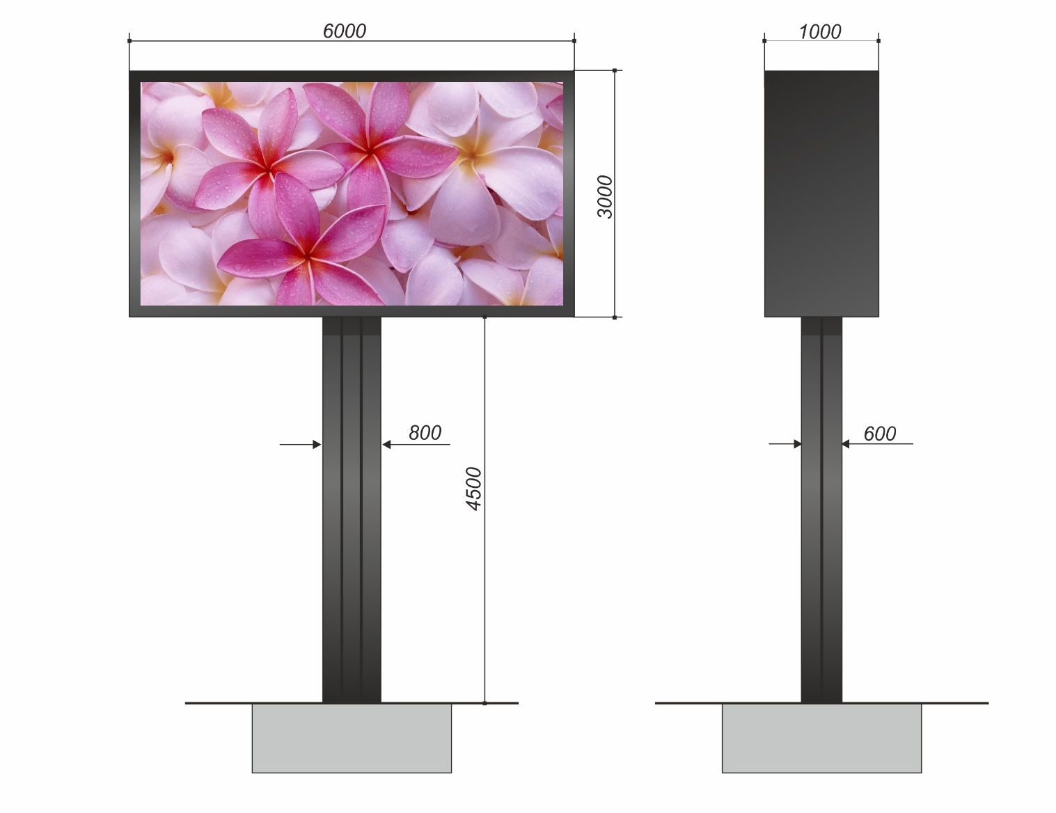

Тип конструкции | отдельностоящая конструкция
Габариты экрана ШхВхГ | 6000х3000мм и глубина не более 1000 мм
Внешний вид конструкции | корпус: металлический; цвет: черный матовый; стороны: "А" - LED экран, "В" - декоративно оформлена; опора из металлического профиля прямоугольного сечения 800х600мм, высотой не менее 4500мм от нижнего края каркаса рекламной конструкции до уровня грунта, установленная вертикально под прямым углом к нижнему краю каркаса экрана по центру информационного поля или со сдвигом от него.
Фундамент | не должен выступать над уровнем грунта, должен быть заглублен
Маркировка | наносится на опору, высота букв не менее 200 мм, (владелец рекламной конструкции, № телефона владельца, № разрешения на установку и эксплуатацию рекламной конструкции)
Дистанция обзора | от 8 м
Размер изображения | 5760х2880мм
Общая площадь информационного поля | 18 м²
Разрешение экрана | 720х360 пикс
Количество цветов | от 16 млн
Шаг пикселя | 8-12 мм
Тип сборки экрана | быстросборный, кабинетный
Размер и тип кабинета | 960х960 пикс, закрытый
Тип светодиода | SMD
Конфигурация пикселей | 1R1G1B (3in1)
Яркость | в светлое время суток 5000-6500 кд/м², в темное время суток 851 кд/м², управляется вручную и автоматически
Частота обновления | от 1920 Гц
Частота кадра | 50-60 Гц
Потребляемая мощность | средняя 5-8 кВт, максимальная 8-13 кВт
Угол обзора (гор/верт) | 140±10°/130±10°
Класс защиты | IP65/IP65
Диапазон рабочих температур | 40°С/+ 50°С
Диапазон влажности | 10-100%
Режим работы | с 6:00 ч. до 23:00 ч.
Обслуживание экрана | тыльное
Дополнительно | заземление, электропроводка путем прокладки кабеля подземным способом, вентиляция, синхронное автономное управление, рекламная конструкция устанавливается в соответствии с требованиями ГОСТ Р52044-2003

Приложение №2
к договору от "___" ____2021 №___

Адрес места размещения рекламной конструкции *

* вставляется в соответствии с номером лота из приложения № 4 к аукционной документации

Приложение №4
к аукционной документации

Адрес места размещения рекламной конструкции, лот №1
Пересечение пр. Мусы Джалиля и ул. Гидростроителей, со стороны здания Почта России

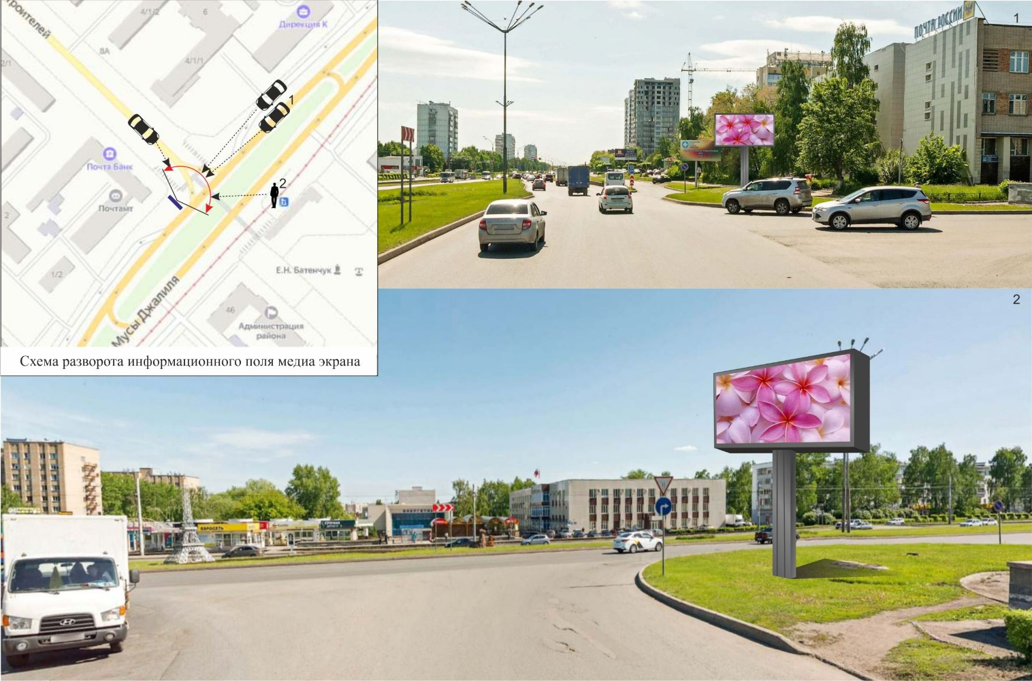

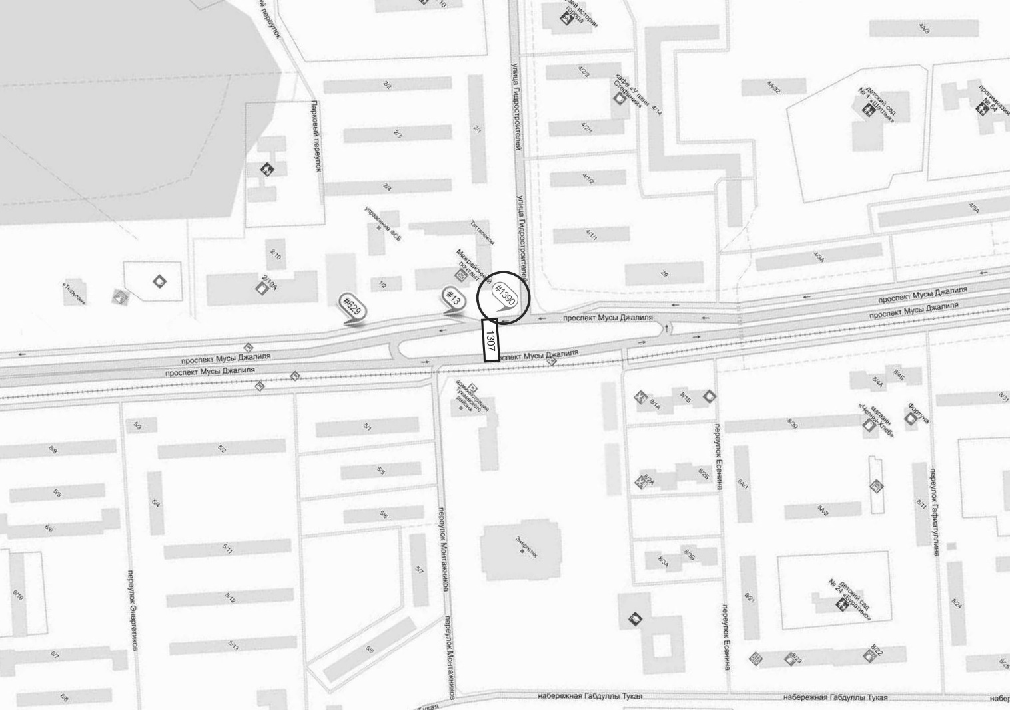
Адрес места размещения рекламной конструкции, лот №2
Пересечение Сармановского тракта и л. Хади Такташа, со стороны 19-го комплекса

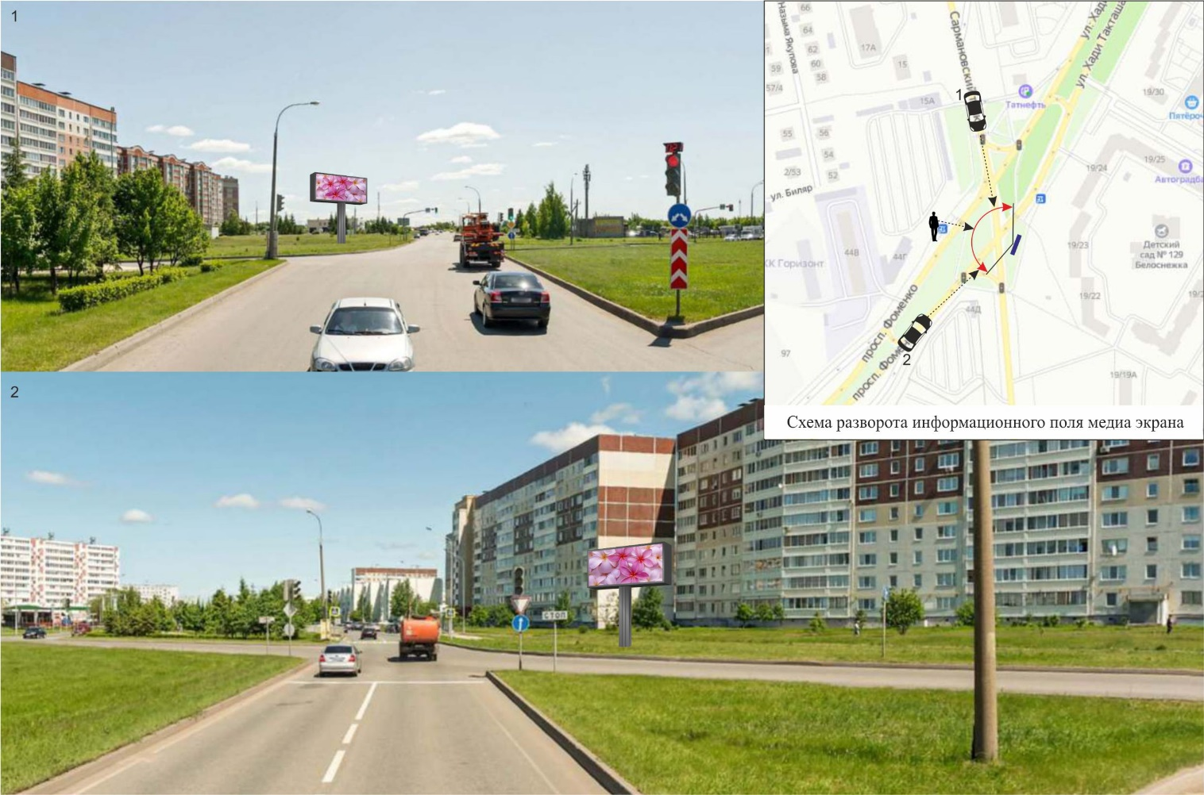

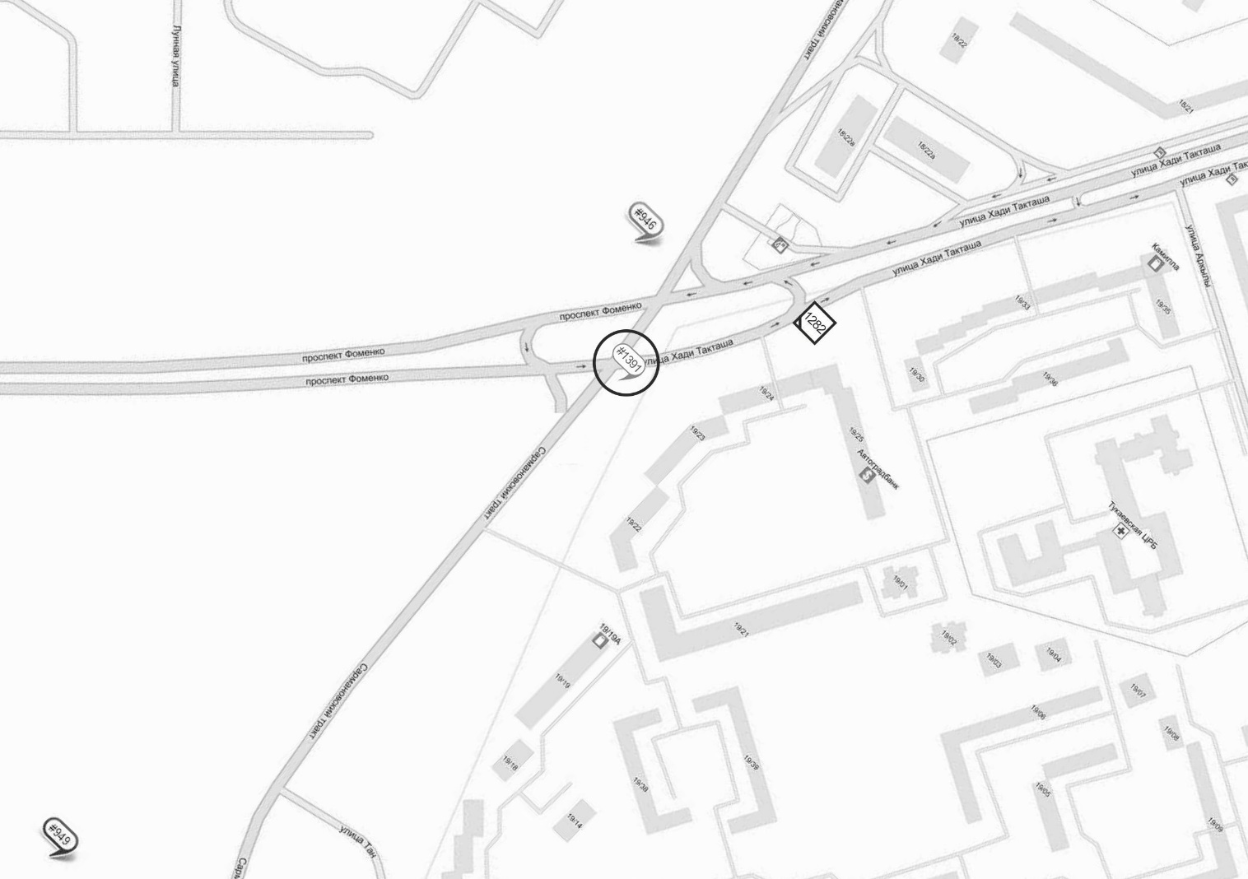

Адрес места размещения рекламной конструкции, лот №3
Пересечение Набережночелнинского пр. и ул. Академика Королева, со стороны 62-го комплекса

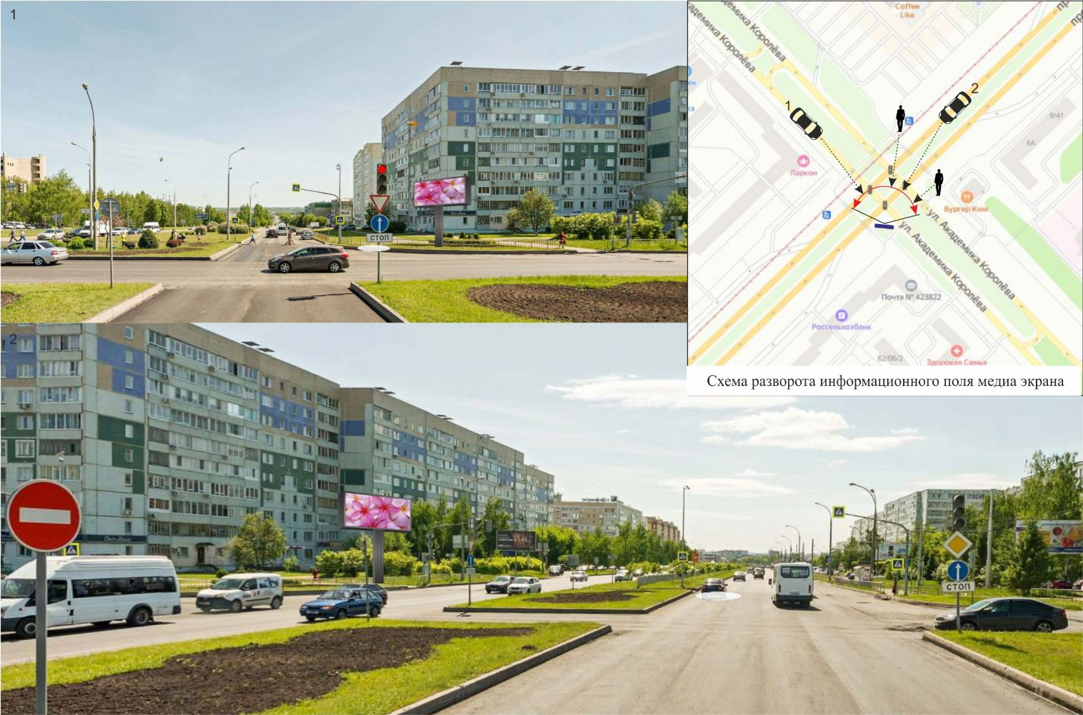

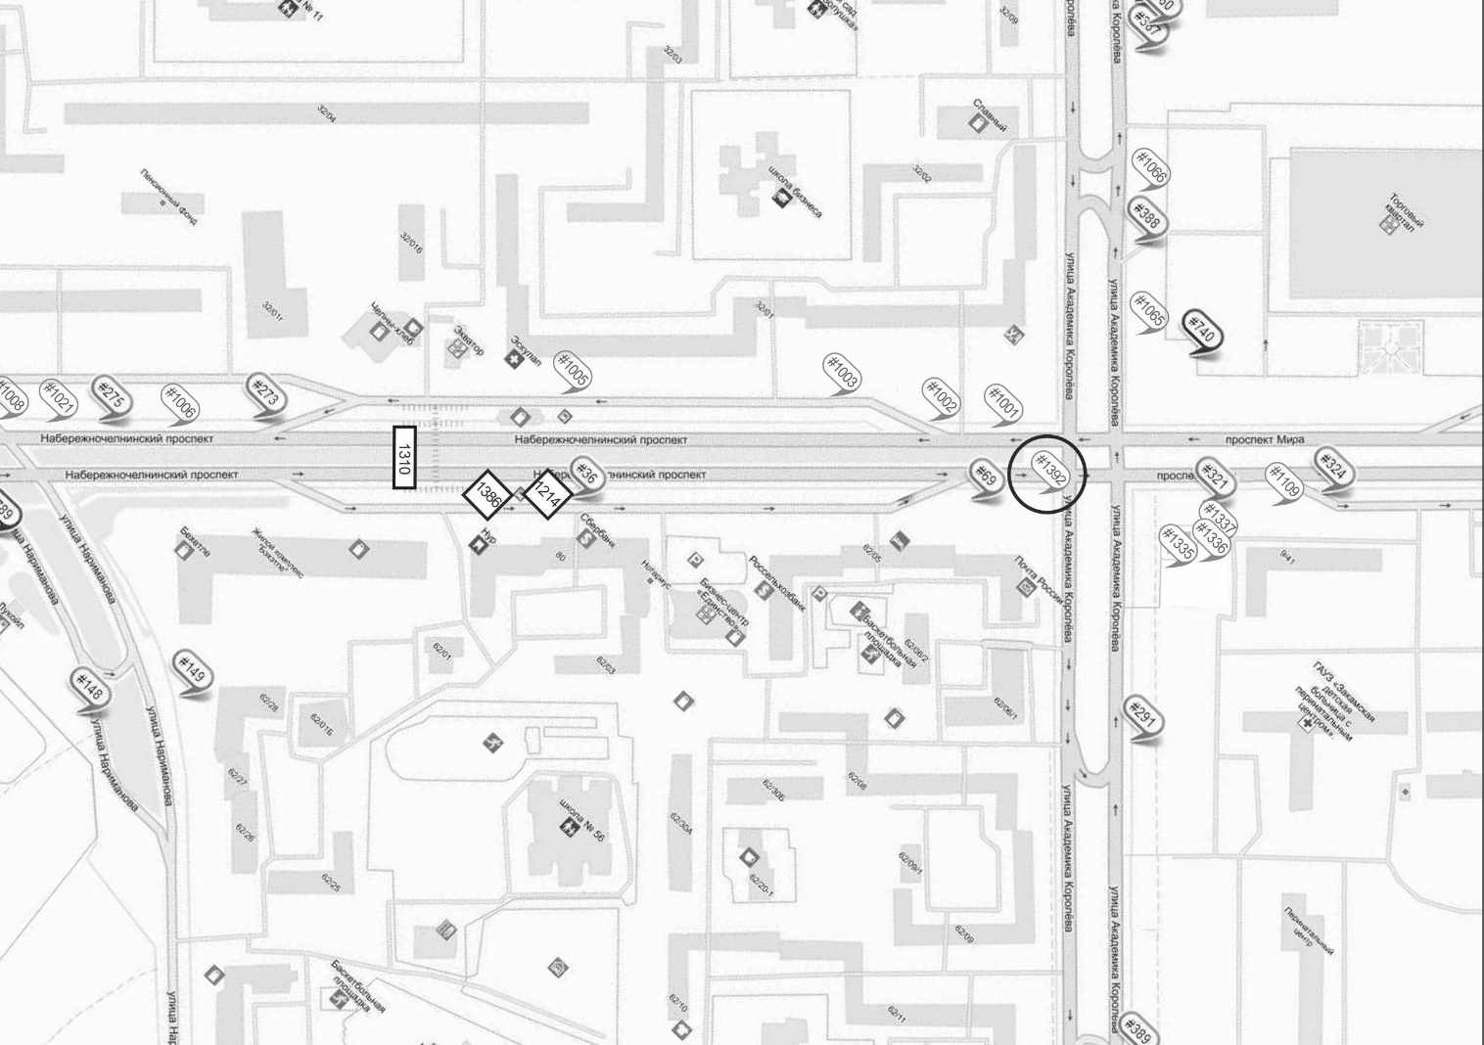

Адрес места размещения рекламной конструкции, лот №4
Пересечение пр. Мира и пр. Раиса Беляева, со стороны 11-го комплекса

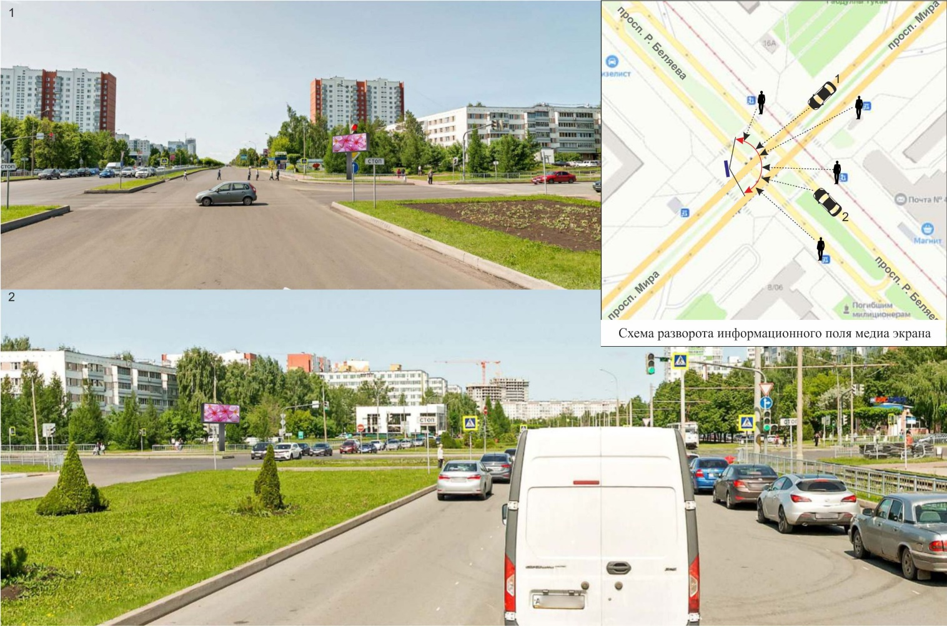

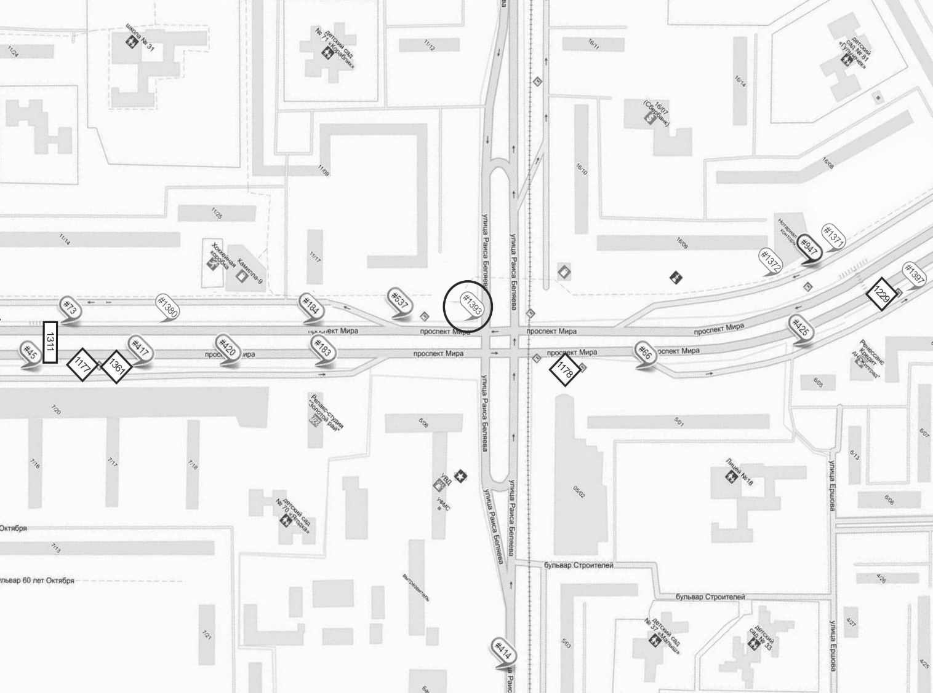

Адрес места размещения рекламной конструкции, лот №5
Пр. Московский и пр. Дружбы Народов, в районе инфекционной больницы

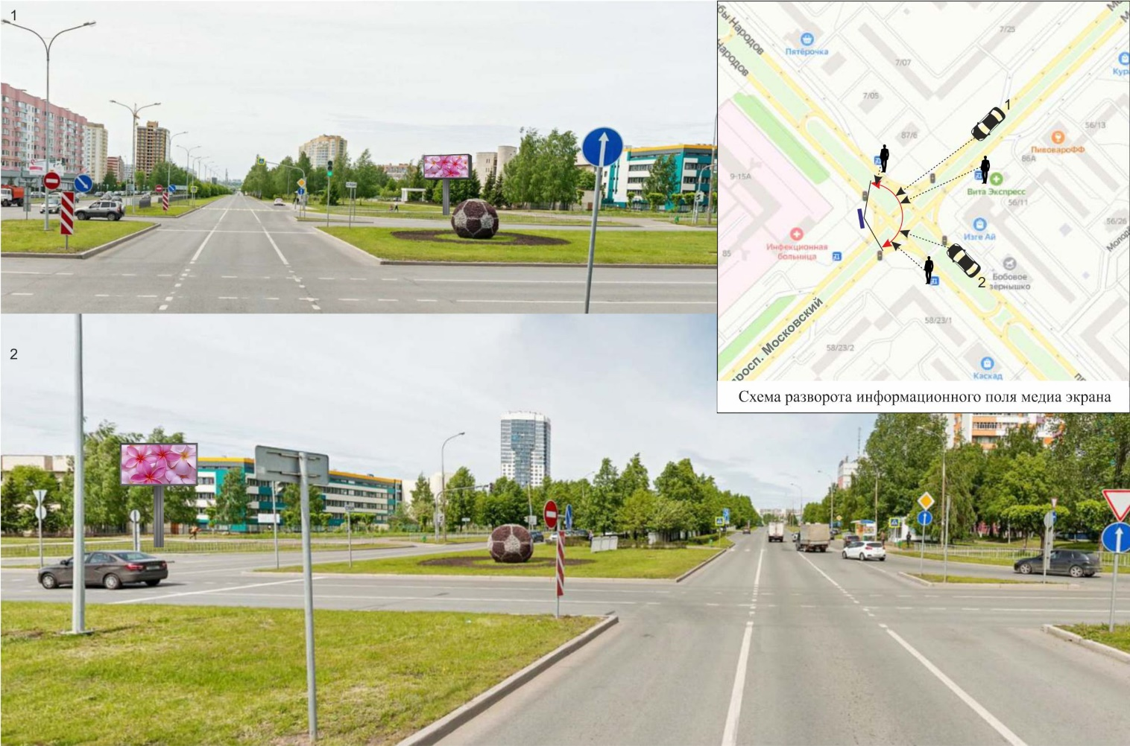

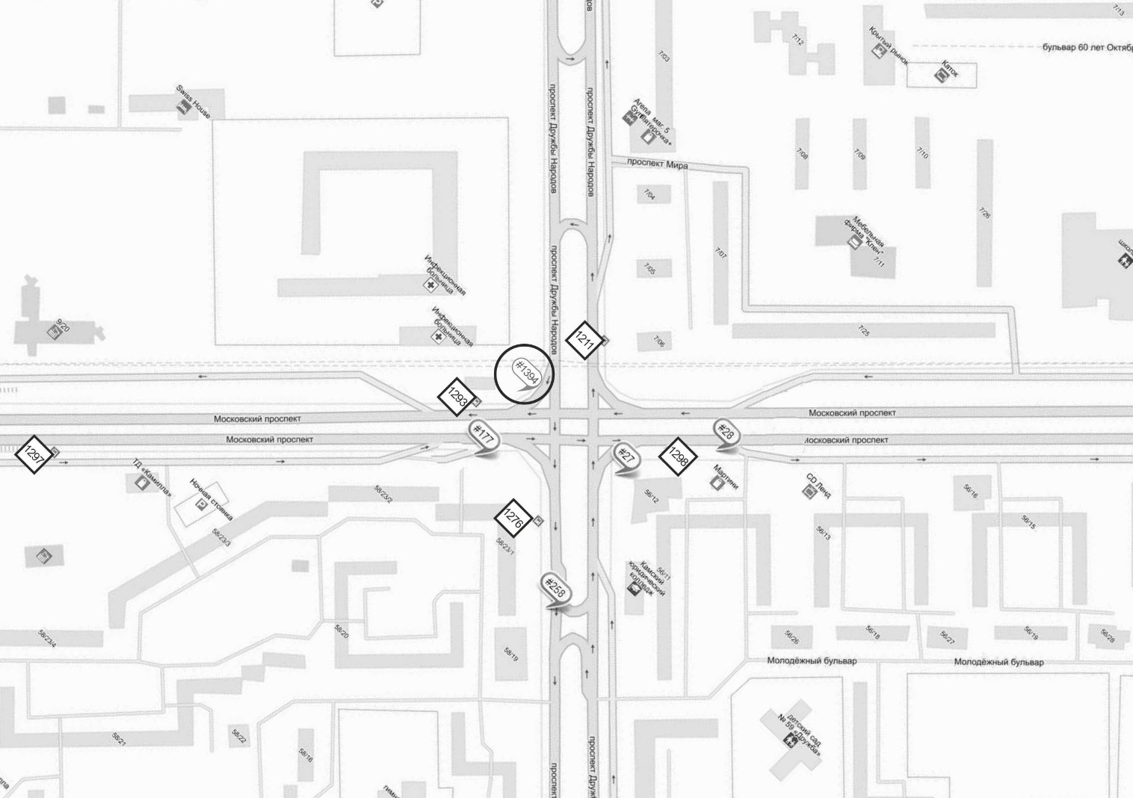

Адрес места размещения рекламной конструкции, лот №6
Пересечение пр. Яшьлек и ул. Абдуллы Алиша, со стороны кафе «Госпожа Удача»

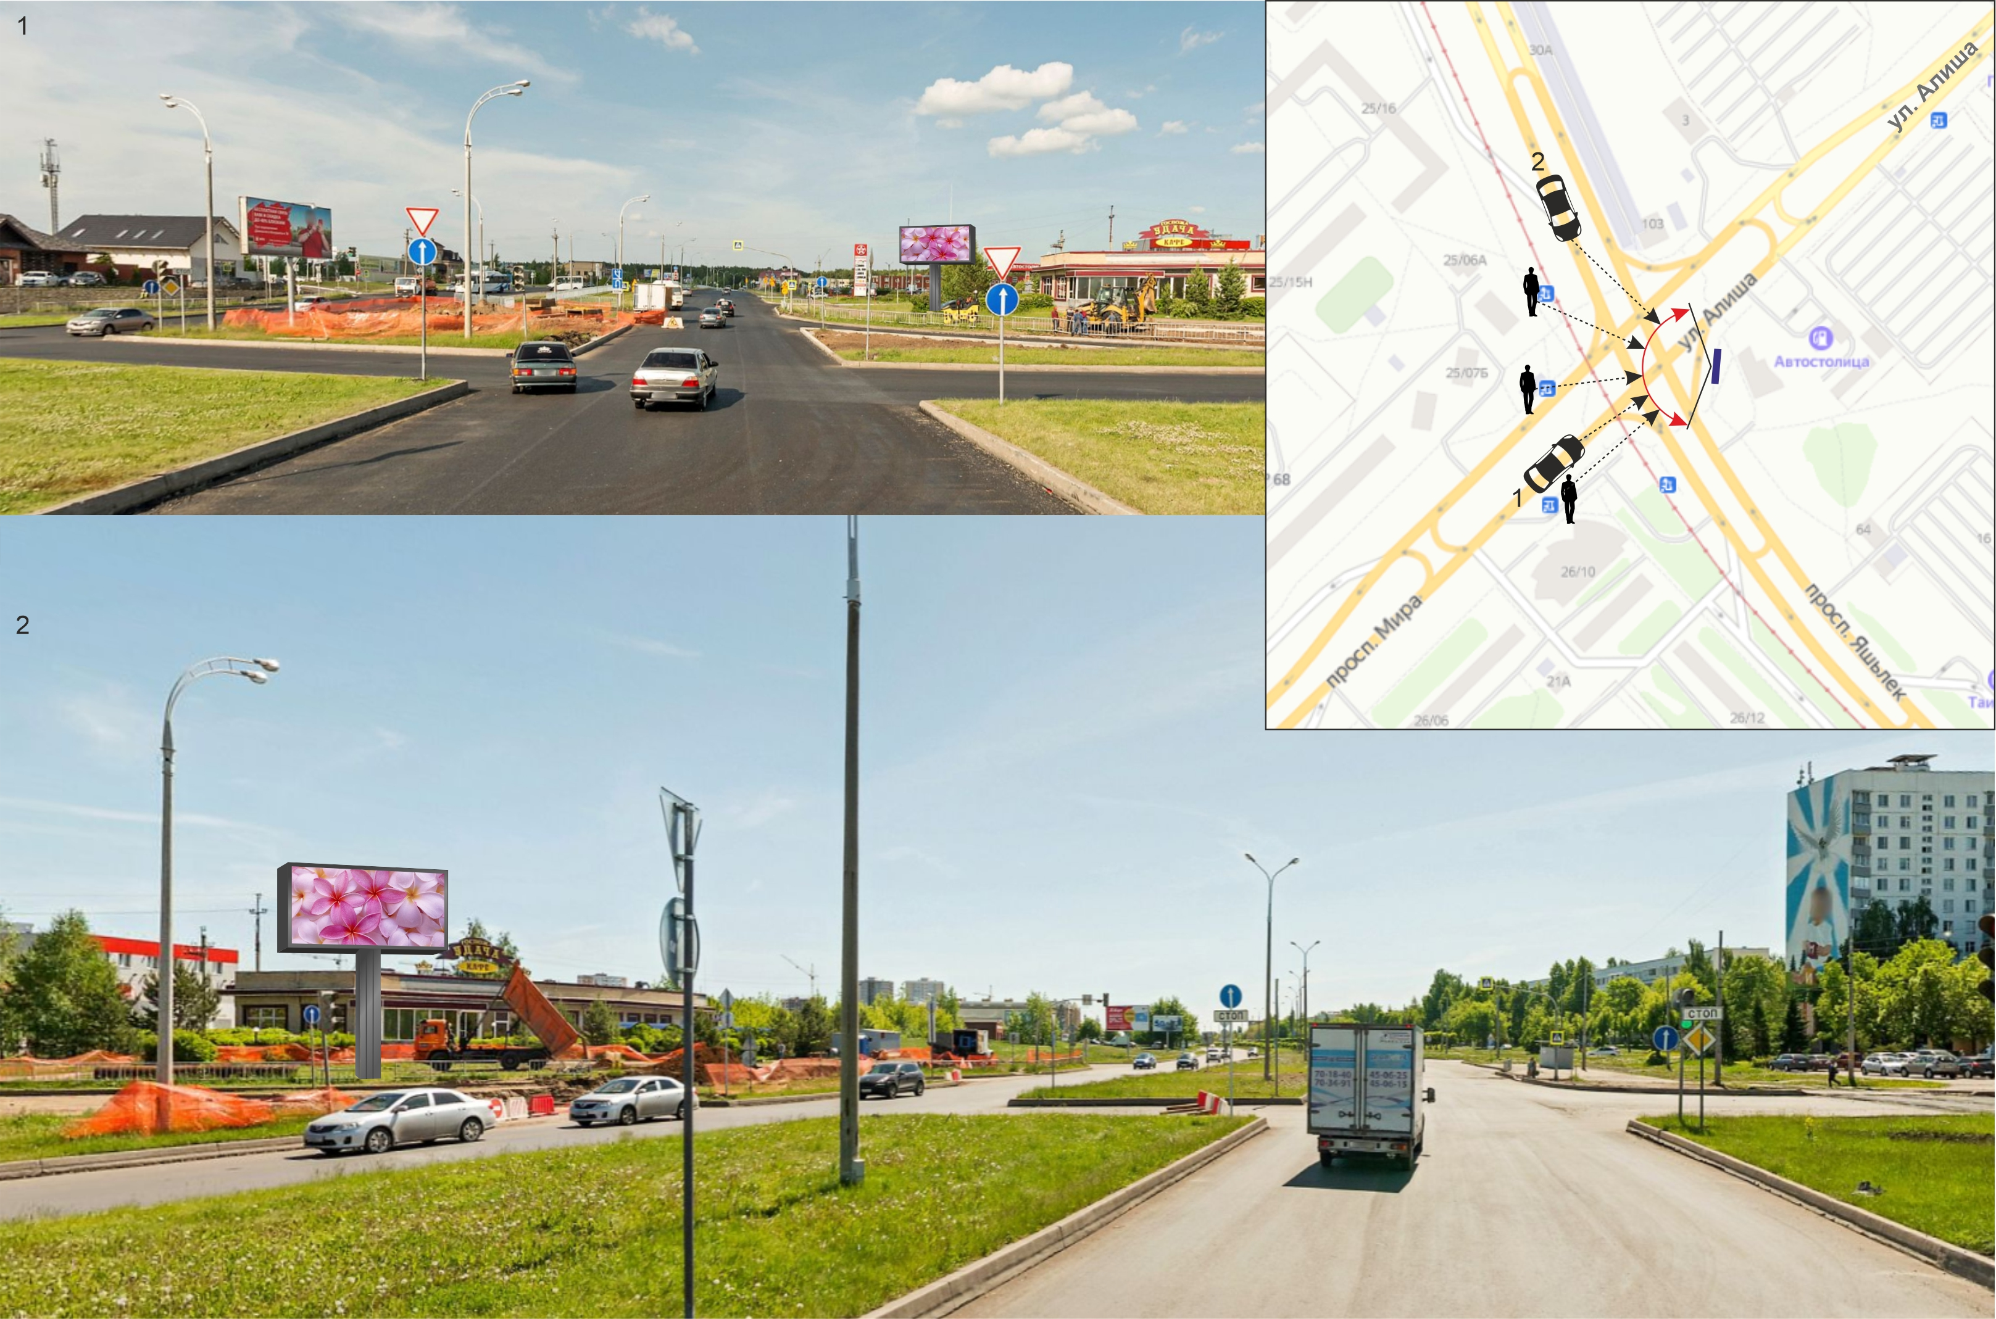

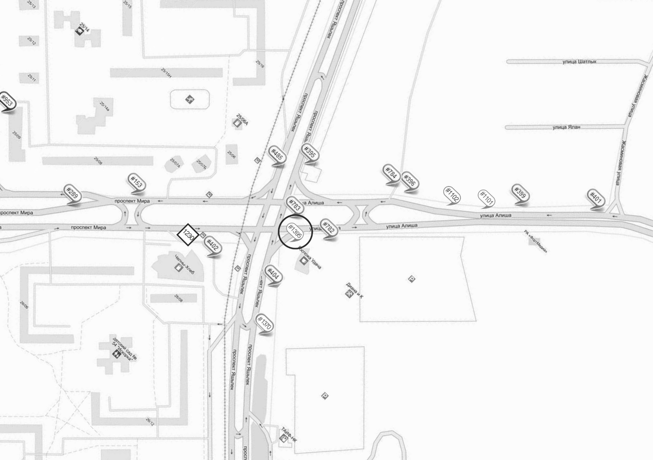

Адрес места размещения рекламной конструкции, лот №7
Пересечение пр. Московский и пр. Раиса Беляева, со стороны 8-го комплекса

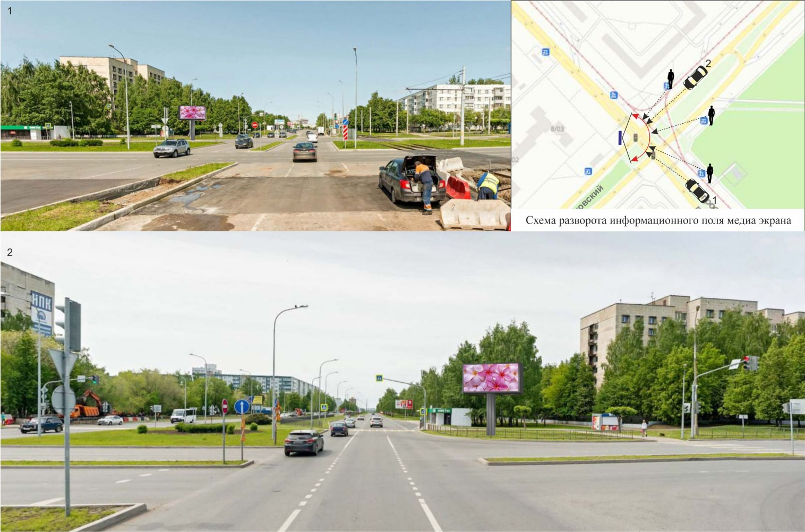

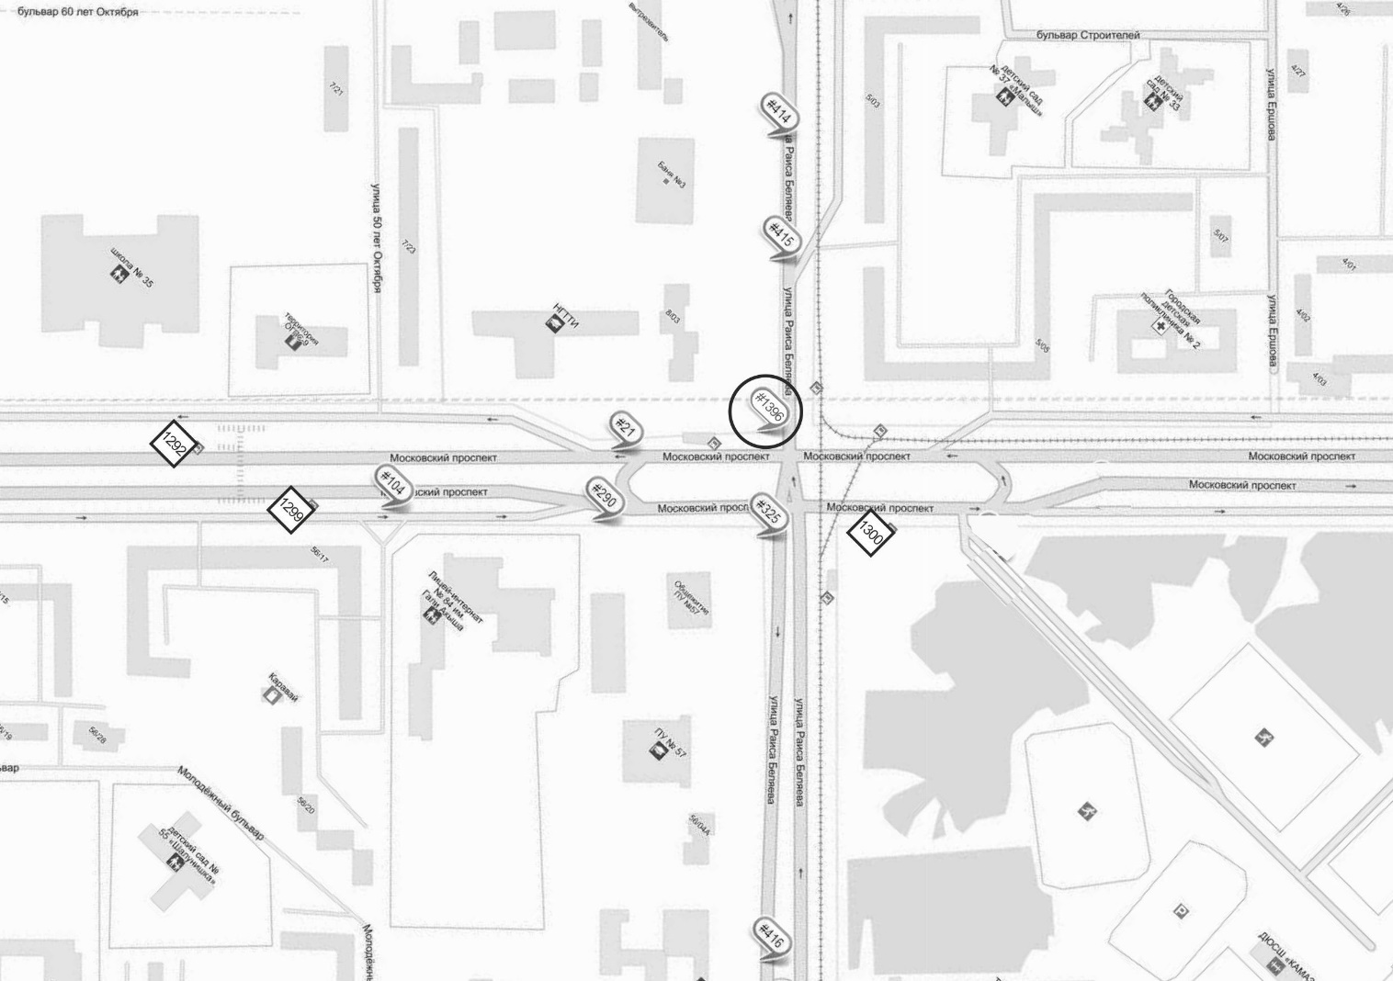

Адрес места размещения рекламной конструкции, лот №8
Пересечение пр. Московский и пр. Автозаводский, со стороны 53-го комплекса

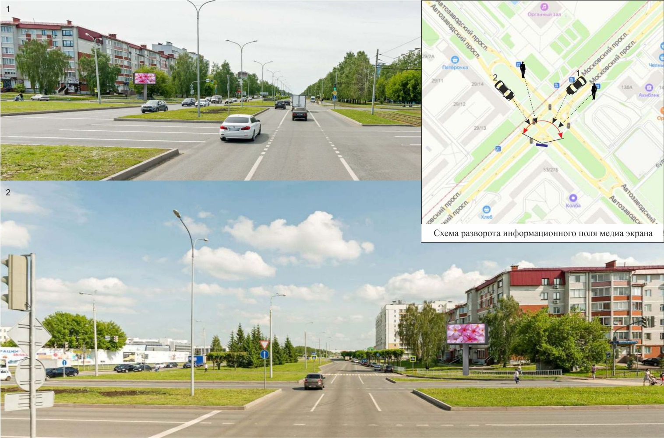

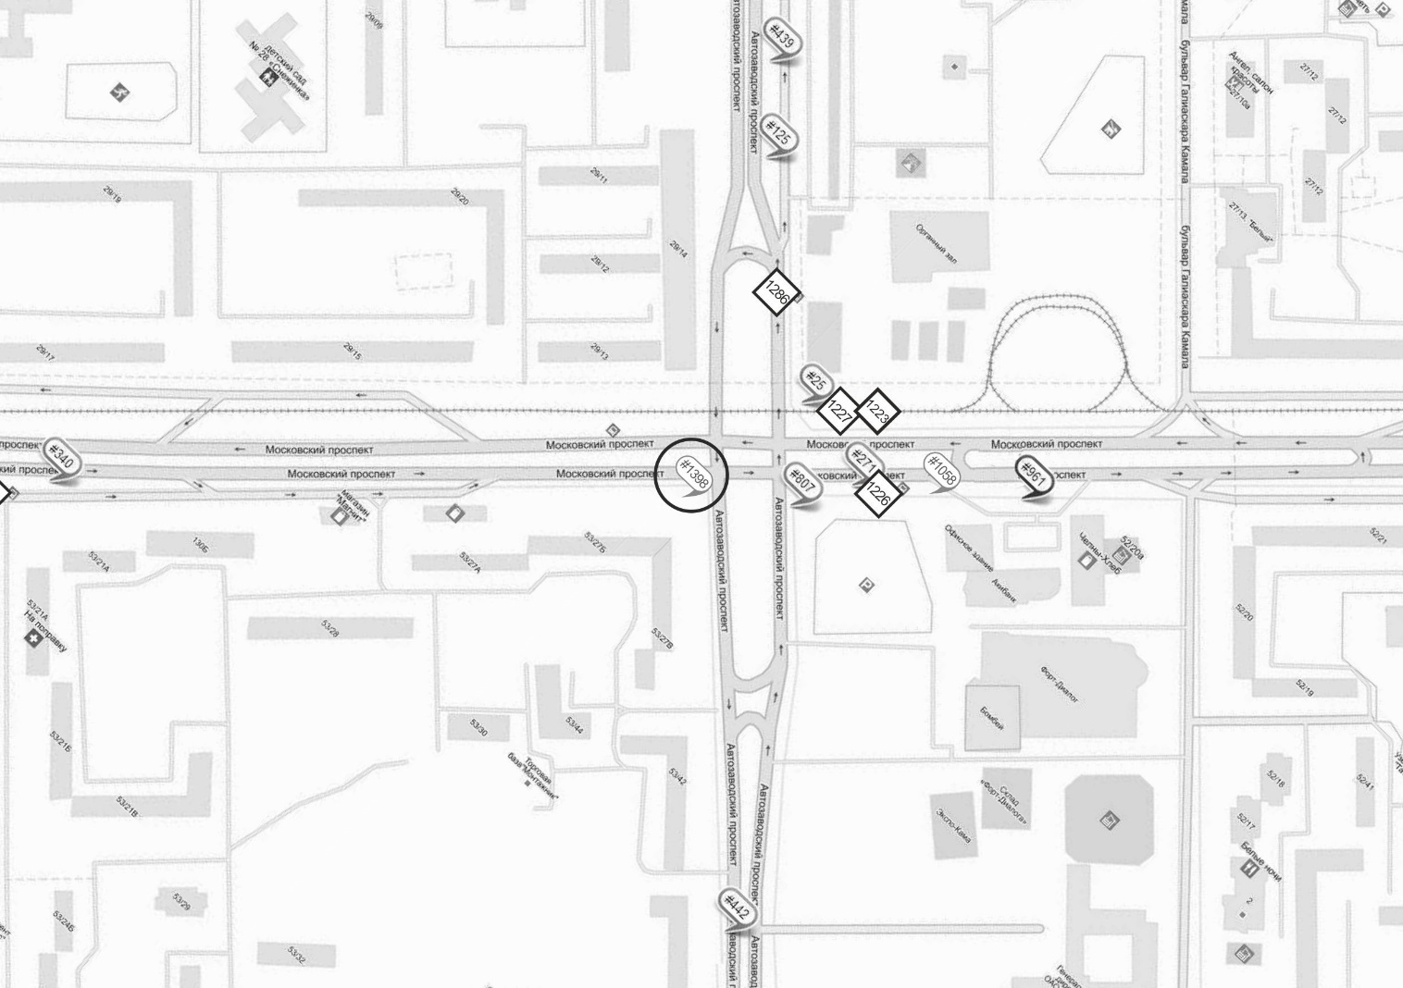

Адрес места размещения рекламной конструкции, лот №9
Пр. Мира, после ост. «Райисполком», при движении в сторону Нового города

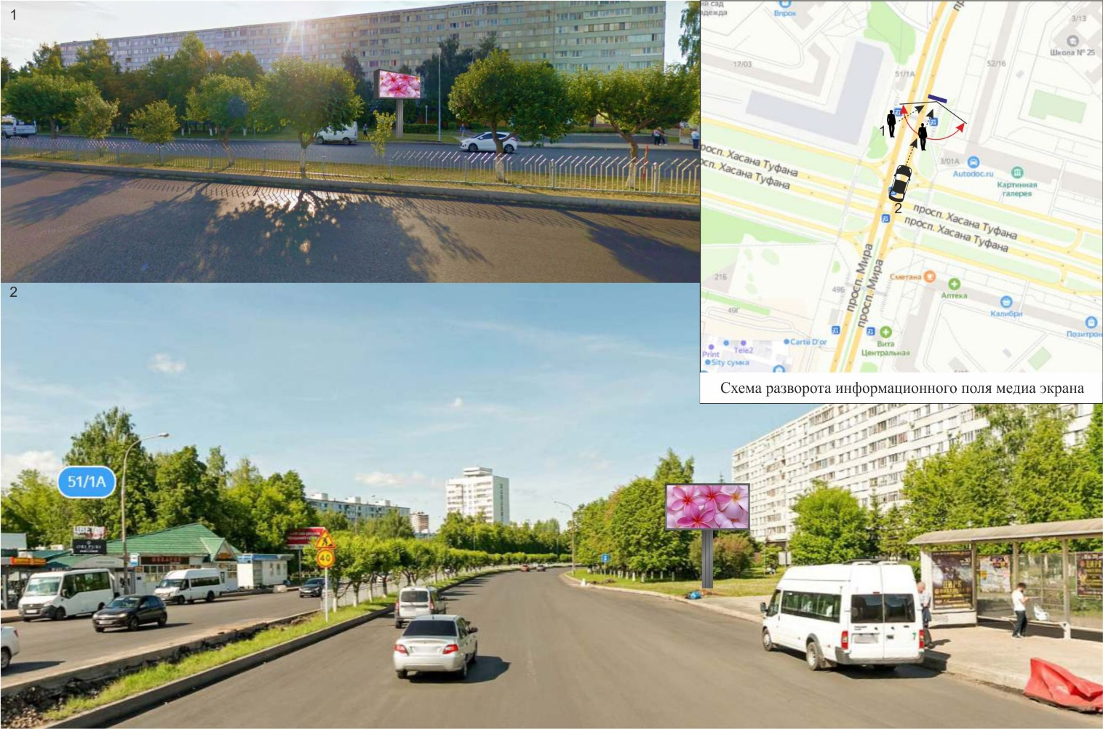

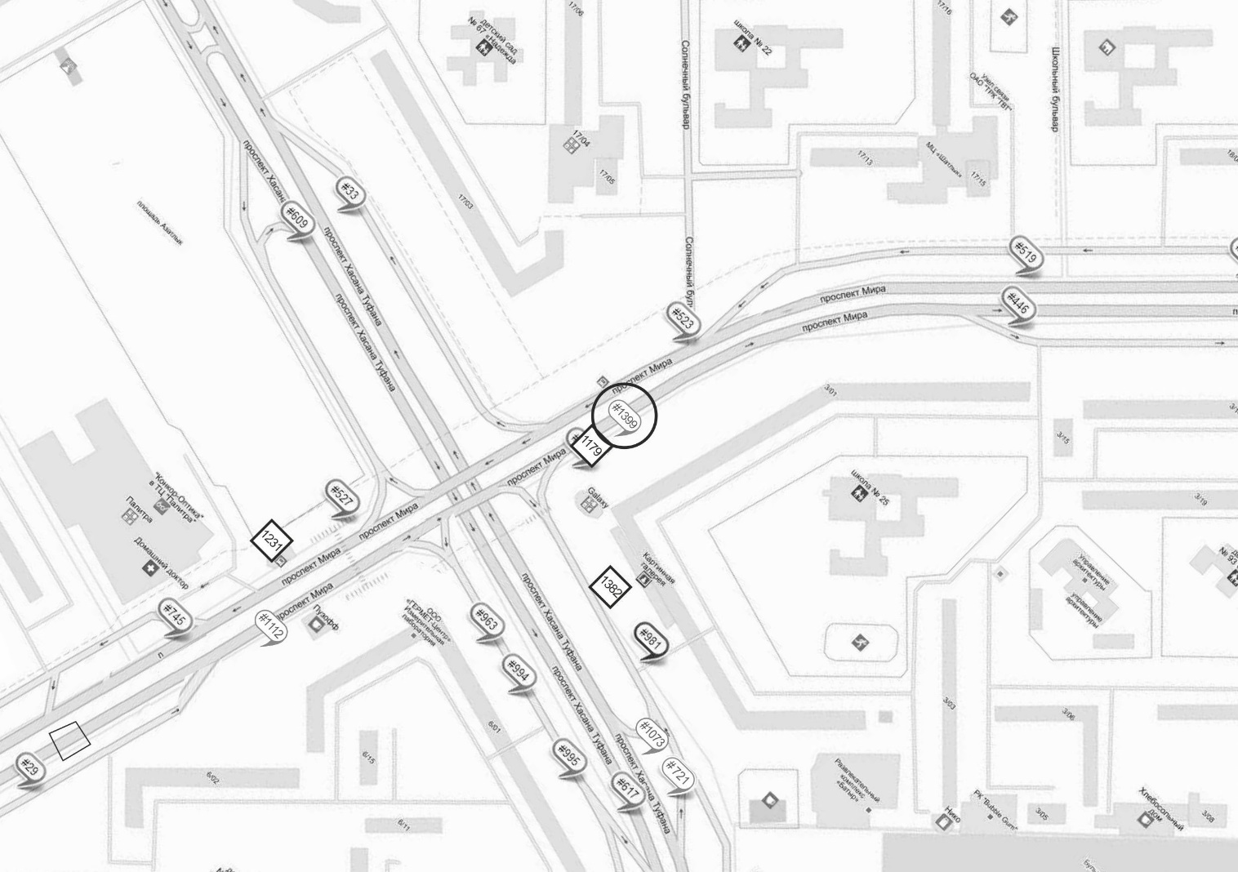
Приложение №2
к постановлению
Исполнительного комитета
от «__»_____ 2021 №____

Состав аукционной комиссии:

1. Салахов Ф.Ш. – председатель аукционной комиссии, Руководитель Исполнительного комитета;

2. Исхаков И.З. – заместитель председателя аукционной комиссии, заместитель Руководителя Исполнительного комитета;

3. Асабина Р.Ф. – секретарь аукционной комиссии, руководитель группы рекламы Муниципального унитарного предприятия города Набережные Челны «Служба градостроительного развития»;

Члены аукционной комиссии:

4. Ахметзянов Л.И. – начальник правового управления Исполнительного комитета;

5. Сальманов Л.И. – директор Муниципального унитарного предприятия города Набережные Челны «Служба градостроительного развития»;

6. Хайрутдинов М.М. – начальник отдела муниципального заказа Исполнительного комитета;

7. Гизатуллин Л.Р. – начальник управления земельных и имущественных отношений Исполнительного комитета.

Заместитель Руководителя Аппарата
Исполнительного комитета Н.И. Галиева

Приложение №3
к постановлению
Исполнительного комитета
от «__» _______2021 №____

Положение об аукционной комиссии

Глава 1. Общие положения
1. Настоящее положение определяет порядок деятельности аукционной комиссии при проведении электронного аукциона на право заключения договора на установку и эксплуатацию рекламной конструкции на территории города Набережные Челны (далее – аукцион).
2. Аукционная комиссия в своей деятельности руководствуется Гражданским кодексом Российской Федерации, статьей 19 Федерального закона от 13.03.2006 № 38-ФЗ «О рекламе», пунктом 43 Положения о порядке установки и эксплуатации рекламных конструкций на территории муниципального образования город Набережные Челны Республики Татарстан, утвержденного решением Городского Совета от 30.05.2013 № 25/8, постановлением Исполнительного комитета от 17.02.2014 №933 «Об утверждении схемы размещения рекламных конструкций на территории города Набережные Челны».
3. Аукционная комиссия в процессе проведения аукциона осуществляет обеспечение объективности рассмотрения заявок на участие в аукционе и соблюдение принципов публичности, прозрачности, конкурентности путем проведения аукциона.

Глава 2. Порядок формирования аукционной комиссии
4. Аукционная комиссия является коллегиальным органом.
5. Персональный состав аукционной комиссии утверждается постановлением Исполнительного комитета.
6. Аукционная комиссия состоит из председателя аукционной комиссии, заместителя председателя аукционной комиссии, секретаря аукционной комиссии, аукциониста и членов аукционной комиссии. В случае отсутствия заместителя председателя аукционной комиссии, секретаря аукционной комиссии и (или) аукциониста, выполнение соответствующих функций может быть возложено председателем аукционной комиссии на других членов аукционной комиссии.
7. Членами аукционной комиссии не могут быть физические лица, лично заинтересованные в результатах аукциона (в том числе физические лица, подавшие заявки на участие в аукционе, либо состоящие в штате организаций, подавших указанные заявки), либо физические лица, на которых способны оказать влияние участники аукциона (в том числе физические лица, являющиеся участниками (акционерами) этих организаций, членами их органов управления, кредиторами участников аукциона).
8. В случае выявления в составе аукционной комиссии лиц, указанных в п.7 настоящего положения орган, принявший решение о создании аукционной комиссии, обязан незамедлительно заменить их другими физическими лицами, которые лично не заинтересованы в результатах аукциона и на которых не способны оказывать влияние участники.
9. Замена члена аукционной комиссии допускается только по решению Заказчика аукциона, принявшего решение о создании аукционной комиссии.

Глава 3. Функции аукционной комиссии
10. Основными функциями аукционной комиссии являются:
1) осуществление рассмотрения заявок на участие в аукционе и принятие решения о допуске претендентов к участию в аукционе или об отказе в допуске претендентов к участию в аукционе;
2) проверка достоверности представленных на аукцион сведений и документов;
3) принятие решений об отстранении претендента от участия в аукционе;
4) организация проведения аукциона;
5) определение победителя аукциона;
6) принятие решения о признании победителя аукциона уклонившимся от заключения договора на установку и эксплуатацию рекламной конструкции;
7) ведение протоколов о допуске участников к аукциону, протоколов о результатах аукциона и иных протоколов.

Глава 4. Права и обязанности аукционной комиссии
11. Члены аукционной комиссии вправе:
1) ознакомиться со всеми представленными на рассмотрение документами и сведениями, составляющими заявку на участие в аукционе;
2) выступать по вопросам повестки дня на заседаниях аукционной комиссии;
3) подписывать и проверять на соответствие аукционной документации, законодательству Российской Федерации и иным нормативно-правовым актам протокол рассмотрения заявок, протокол аукциона;
4) письменно изложить свое особое мнение по рассматриваемому аукционной комиссией вопросу, которое прикладывается к соответствующему протоколу.
12. Члены аукционной комиссии обязаны:
1) присутствовать на заседаниях аукционной комиссии, за исключением случаев, вызванных уважительными причинами (временная нетрудоспособность, командировка и другие уважительные причины);
2) принимать решения в пределах своей компетенции;
3) не допускать разглашения сведений, составляющих государственную, служебную или коммерческую тайну, ставших им известными в ходе рассмотрения заявок на участие в аукционе.
13. Председатель аукционной комиссии (член комиссии, его замещающий):
1) осуществляет общее руководство деятельностью аукционной комиссии;
2) объявляет заседание правомочным или выносит решение о его переносе в связи с отсутствием кворума,
3) открывает и ведет заседания аукционной комиссии, объявляет перерывы;
4) определяет порядок рассмотрения обсуждаемых вопросов;
5) выносит на обсуждение аукционной комиссии вопрос о привлечении к работе комиссии экспертов, экспертной организации.
14. Секретарь аукционной комиссии, не позднее, чем за три рабочих дня до проведения заседания, уведомляет членов аукционной комиссии о месте, дате и времени проведения заседания, осуществляет подготовку заседаний аукционной комиссии, включая оформление и рассылку необходимых документов, информирование членов аукционной комиссии по всем вопросам, относящимся к их функциям, по ходу заседаний ведет протокол о допуске участников к аукциону, протокол о результатах аукциона, а также осуществляет иные действия организационно-технического характера, связанные с деятельностью аукционной комиссии.

Глава 5. Порядок работы аукционной комиссии
15. Аукционная комиссия правомочна осуществлять функции, предусмотренные настоящим Порядком, если на заседании аукционной комиссии присутствует не менее двух третей ее численного состава.
18. Председатель (член комиссии, его замещающий) объявляет об открытии и закрытии заседания аукционной комиссии.
19. Решение аукционной комиссии принимается простым большинством голосов от числа присутствующих на ее заседании членов аукционной комиссии путем открытого голосования. В случае равенства голосов считается принятым то решение, за которое проголосовал председательствующий на заседании аукционной комиссии.
20. Аукционная комиссия проверяет наличие документов и сведений в составе заявки на участие в аукционе в соответствии с требованиями, предъявляемыми к заявке на участие в аукционе аукционной документацией, законодательством Российской Федерации.
21. Аукционная комиссия рассматривает заявки на участие в аукционе в сроки, установленные аукционной документацией.
22. На основании результатов рассмотрения заявок на участие в аукционе аукционной комиссией принимается решение о допуске к участию в аукционе участника и о признании участника, подавшего заявку на участие в аукционе, участником аукциона или об отказе в допуске такого участника к участию в аукционе и оформляется протокол о допуске участников к аукциону.
23. Протокол о допуске участников к аукциону подписывается всеми присутствующими членами аукционной комиссии в день окончания рассмотрения заявок на участие в аукционе.
24.Результаты аукциона фиксируются в протоколе о результатах аукциона, который подписывается всеми присутствовавшими членами аукционной комиссии.
Члены Аукционной комиссии, не согласные с принятым аукционной комиссией решением, имеют право письменно изложить своё мнение в виде приложения к протоколу с соответствующей ссылкой в тексте протокола.
25. Материально-техническое обеспечение деятельности аукционной комиссии, в том числе обеспечение удобным для целей проведения заседаний аукционной комиссии помещением, оргтехникой и канцелярскими принадлежностями, осуществляется Заказчиком аукциона.
26. Члены аукционной комиссии за неисполнение или ненадлежащее исполнение возложенных обязанностей несут ответственность в соответствии с законодательством Российской Федерации.

Заместитель Руководителя Аппарата
Исполнительного комитета Н.И. Галиева

